ANEXO FORMATO COMPONENTE FORMATIVO

PROGRAMA DE FORMACIÓN | Tecnólogo en Gestión de Seguridad y Protección de las Instalaciones

COMPETENCIA | 260401036 - Monitorear sistemas de seguridad de acuerdo con protocolo de operación | RESULTADOS DE APRENDIZAJE | 21601020-04 Verificar la información de la atención y servicio al cliente, de acuerdo con la política institucional y los estándares de calidad establecidos.  260401036 - 02 Aplicar protocolos y metodologías adoptadas por la empresa y el cliente para la identificación de señales de alarmas, teniendo en cuenta la tecnología electrónica disponible, las normas legales vigentes y el código de ética en el monitoreo de señales.

NÚMERO DEL COMPONENTE FORMATIVO | 012
NOMBRE DEL COMPONENTE FORMATIVO | Operaciones técnicas y respuesta a emergencias
BREVE DESCRIPCIÓN | La seguridad privada integra gestión de información, comunicación operativa, análisis de riesgos y preparación ante crisis y emergencias. Estos procesos permiten identificar amenazas y vulnerabilidades, registrar actuaciones, valorar impactos, gestionar alarmas y coordinar respuestas. Mediante protocolos, brigadas, planes de emergencia, capacitación y trazabilidad, se fortalece la protección de personas, bienes, infraestructura y continuidad operativa institucional frente a eventos críticos.
PALABRAS CLAVE | Seguridad, riesgos, prevención, emergencias, trazabilidad

ÁREA OCUPACIONAL | Ocupaciones técnicas en ventas y servicios
IDIOMA | ESPAÑOL

- TABLA DE CONTENIDOS

1. Área técnica
1.1 Gestión de la información y sistemas de información
1.2 Protocolos, consignas y registros operativos
1.3 Minuta de vigilancia
1.4 Comunicación operacional y medios de comunicación
1.5 Códigos y lenguaje de seguridad
2. Gestión de riesgos
2.1 Identificación y análisis de riesgos
2.2 Valoración del riesgo y sus impactos
3. Manejo de crisis y emergencias
3.1 Fundamentos para el manejo de crisis y emergencias
3.2 Gestión de alarmas y central de monitoreo
3.3 Identificación y clasificación de señales de alarma
3.4 Comunicación y atención telefónica de incidentes
3.5 Tipos y clasificación de situaciones de emergencia
3.6 Organización técnica y coordinación para la atención de emergencias
3.7 Brigadas de emergencias

- INTRODUCCIÓN

El área técnica de la vigilancia y la seguridad privada integra los conocimientos, procedimientos y herramientas necesarios para gestionar la información, documentar las actuaciones y mantener una comunicación operativa clara y confiable. En este contexto, el manejo adecuado de los sistemas de información, los protocolos, las consignas, la minuta de vigilancia, los medios de comunicación y el lenguaje técnico contribuye a garantizar la trazabilidad, continuidad e integridad de la operación. Estos elementos permiten que vigilantes, operadores y supervisores actúen de manera organizada y cuenten con información suficiente para sustentar sus decisiones y actuaciones.

La operación de seguridad también requiere una adecuada gestión de riesgos, basada en la identificación de amenazas y vulnerabilidades, la valoración de la probabilidad de ocurrencia y el análisis de los posibles impactos sobre las personas, los activos, la infraestructura y los procesos. Herramientas como los mapas y panoramas de riesgos, las alertas tempranas y los métodos de asociación y delimitación de impactos permiten establecer prioridades y orientar las medidas preventivas de acuerdo con las condiciones particulares de cada entorno. De esta manera, la gestión del riesgo se incorpora como un proceso permanente que favorece la anticipación y fortalece la capacidad preventiva de la organización.

Finalmente, el manejo de crisis y emergencias articula la preparación institucional con los procedimientos necesarios para responder ante eventos que pueden superar las condiciones habituales de operación. La gestión de alarmas, la atención desde las centrales de monitoreo, los protocolos de comunicación y reporte, la coordinación con autoridades, las brigadas de emergencias y el plan de emergencia permiten estructurar una respuesta organizada frente a diferentes situaciones críticas. La integración de estos componentes, acompañada de capacitación, simulacros y actualización permanente de los procedimientos, fortalece la capacidad institucional para proteger la vida, reducir las consecuencias de los eventos y favorecer la continuidad de las operaciones.

- DESARROLLO DE CONTENIDOS

1. Área técnica

El área técnica comprende los fundamentos de la información, los sistemas de registro, las comunicaciones y la documentación operativa indispensable para garantizar la trazabilidad del servicio de vigilancia. En este eje se estudian la gestión de la información, sus tipos y metodologías, el manejo de la minuta de vigilancia, los protocolos y las consignas, así como los medios de comunicación y el lenguaje técnico especializado utilizado en la operación.
Asimismo, se incluyen glosarios, códigos y sistemas de comunicación aplicados tanto en tecnologías abiertas como cerradas. Su propósito es garantizar que el vigilante y el operador desarrollen competencias técnicas que permitan mantener la integridad y confiabilidad de la información operativa.
1.1 Gestión de la información y sistemas de información
La información constituye un activo esencial para el funcionamiento de los sistemas de seguridad privada, al entenderse como un recurso dinámico que transforma registros, señales técnicas y datos operativos en conocimiento útil para la toma de decisiones. Su valor radica en la capacidad de orientar acciones preventivas, facilitar la respuesta ante incidentes y permitir la reconstrucción precisa de los hechos para fines de auditoría o análisis posterior.
Como recurso complementario para profundizar en este concepto, se incluye el material audiovisual correspondiente.
1.1.1 La información como insumo operativo
La información comprende todos los elementos que el sistema de seguridad produce, recibe, procesa o distribuye, e integra datos históricos, información en tiempo real, contenidos procedimentales y fuentes externas provenientes de autoridades o redes de apoyo. Esta estructura permite que los registros de rondas, las señales de alarma, las consignas y los informes se articulen en un flujo coherente orientado a la prevención y a la continuidad operativa.
En este contexto, la información adquiere valor cuando se aplica oportunamente para evitar errores, respaldar la supervisión y asegurar la trazabilidad institucional.
1.1.2 Tipos operativos de información
En la seguridad privada se emplean distintos tipos de información de acuerdo con su finalidad, nivel de aplicación y grado de sensibilidad:

Slide
Información táctica | Se vincula con las decisiones inmediatas dentro del servicio e incluye señales de alarma, imágenes en tiempo real, reportes directos y variaciones del entorno. Su utilidad radica en orientar respuestas en segundos, especialmente durante incidentes críticos que exigen verificación rápida y acciones proporcionales. | 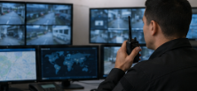
Información estratégica | Integra patrones históricos, análisis de riesgo y tendencias operativas utilizadas para planificar y ajustar el sistema de seguridad. Su propósito es orientar el diseño de políticas, la asignación de recursos y la definición de vulnerabilidades mediante decisiones de mediano y largo plazo que inciden en la eficacia organizacional. | 
Información administrativa | Se compone de inventarios, reportes periódicos, auditorías, registros de mantenimiento y documentos contractuales. Aunque no determina respuestas inmediatas, constituye la base para la organización interna, el cumplimiento normativo y la consistencia procedimental del sistema. | 
Información sensible o confidencial | Incluye datos personales, claves de acceso, rutas críticas, informes investigativos y configuraciones técnicas cuya exposición representa riesgos operativos y jurídicos. Su gestión exige criterios de clasificación y restricción de circulación que garanticen su integridad y confidencialidad. | 
La adecuada clasificación permite determinar la finalidad operativa de la información y establecer criterios para su tratamiento y protección.
1.1.3 Sistemas de información
Los sistemas de información permiten organizar, procesar, registrar y gestionar los datos necesarios para la operación de seguridad. Su estructura facilita la coordinación entre áreas, la continuidad del servicio, la supervisión de las actividades y la conservación de registros para posteriores procesos de análisis o auditoría. Los principales sistemas relacionados con la operación de seguridad privada son:

Acordeón
Sistemas de comando de incidentes | Permiten coordinar la información entre áreas internas y actores externos durante emergencias complejas. Su estructura jerárquica facilita la asignación de roles, evita contradicciones y estandariza el flujo de información necesario para mantener el control en situaciones de crisis.
Sistemas de monitoreo y registro | Integran plataformas que reciben señales, registran eventos, clasifican alarmas y permiten el análisis de imágenes o tendencias. Estas herramientas articulan la tecnología con la operación humana y favorecen la continuidad, la verificación y la evaluación del desempeño del personal y de los dispositivos.
Repositorios documentales | Incluyen minutas, bases de datos, informes y archivos históricos que centralizan la información relevante para auditorías, supervisión y análisis. Su función es proporcionar un punto único de referencia que evite duplicidades y asegure la consistencia histórica del sistema.
Sistemas interoperables con entidades externas | Permiten el intercambio rápido de datos, el acceso a información crítica y la continuidad operativa ante fallas internas en entornos que requieren coordinación con autoridades. Esta interoperabilidad reduce los tiempos de respuesta y fortalece la articulación institucional.
En conjunto, estos sistemas permiten convertir los datos generados durante la prestación del servicio en información organizada y útil para la prevención, respuesta, supervisión y trazabilidad de las operaciones de seguridad privada.
1.1.4 Principios del sistema de información
El sistema de información se fundamenta en principios que garantizan la calidad, confiabilidad y utilidad de los datos gestionados durante la prestación del servicio:

Pestañas
Veracidad | La información debe ser precisa, verificable y respaldada por evidencia objetiva. La integridad del servicio depende de que los datos transmitidos o registrados correspondan fielmente con la realidad operacional. | 
Oportunidad | La información debe estar disponible en el momento requerido, especialmente durante incidentes que demandan decisiones rápidas. Una comunicación tardía puede comprometer vidas, bienes o el cumplimiento de obligaciones contractuales. | 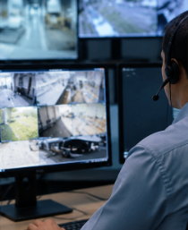
Trazabilidad | Toda acción relevante debe quedar documentada mediante registros que permitan reconstruir cronológicamente los acontecimientos. Este principio respalda investigaciones, auditorías internas y la defensa técnica del personal frente a reclamaciones. | 
La aplicación conjunta de estos principios permite conservar el valor operativo de la información y utilizarla como soporte para la toma de decisiones, la supervisión y el control institucional.
1.1.5 Metodologías de los procesos de información
Los procesos de información constituyen una estructura metódica orientada a transformar datos aislados en conocimiento operativo que respalde la toma de decisiones. Este ciclo comprende las etapas de captura, verificación, registro, difusión, almacenamiento y retroalimentación, cuya articulación garantiza la trazabilidad, reduce errores humanos y facilita que la información llegue al responsable competente en el momento adecuado. Las etapas se desarrollan de la siguiente manera:

Acordeón
Captura | Constituye el primer contacto entre la información y el sistema de seguridad. El oficial debe registrar aquello que percibe, recibe o detecta de manera literal y sin interpretaciones. La información puede provenir de señales técnicas, comunicaciones por radio o teléfono, percepción directa del entorno o datos entregados por usuarios. La rigurosidad es fundamental, pues incluso detalles menores pueden resultar decisivos para análisis posteriores.
Verificación | Busca confirmar la autenticidad, coherencia y relevancia operativa de la información capturada. Implica contrastar señales técnicas con los hechos identificados, evaluar la confiabilidad de la fuente y reconocer posibles fallas humanas o técnicas. Permite clasificar rápidamente el evento y activar el protocolo inicial correspondiente.
Registro | Formaliza el evento y asegura la memoria operativa de la organización. Permite reconstruir hechos, respaldar auditorías, establecer responsabilidades y alimentar bases de datos. En incidentes sensibles, como amenazas telefónicas, deben registrarse textualmente el contenido, el tono, los sonidos de fondo y la hora exacta.
Difusión | Consiste en transmitir la información a las personas responsables de actuar, de acuerdo con la cadena de mando. Su propósito es evitar la fragmentación de los datos y garantizar que la información sensible llegue únicamente al personal autorizado.
Almacenamiento | La información debe conservarse bajo parámetros de confidencialidad, integridad y disponibilidad. Esto comprende la protección de datos sensibles, la prevención de alteraciones o pérdidas y el control de acceso. En sistemas como el circuito cerrado de televisión (CCTV), la sincronización temporal y la calidad de los registros son determinantes para preservar el valor probatorio de la evidencia.
Retroalimentación | Cierra el ciclo y convierte la información almacenada en un insumo para la mejora institucional. Permite identificar fallas, ajustar protocolos, actualizar matrices de riesgo y evaluar el desempeño del personal. También puede articularse con metodologías de mejora continua, como el ciclo PDCA.
El cumplimiento secuencial de estas etapas favorece una gestión organizada de la información y fortalece su utilidad para la prevención, la respuesta operativa y la mejora continua del servicio.
1.1.6 Metodologías específicas para situaciones críticas
Determinadas situaciones críticas requieren metodologías específicas para preservar la calidad de los registros, facilitar la respuesta y mantener la trazabilidad:

Slide
Recepción de amenazas telefónicas | Requiere una metodología rigurosa orientada a maximizar la recolección de datos sin comprometer la seguridad del oficial. Se recomienda mantener la llamada activa el mayor tiempo posible, registrar textualmente cada expresión, identificar características vocales y sonoras, y anotar las horas de inicio y finalización. Posteriormente, el reporte debe remitirse a los equipos especializados mediante los formatos establecidos. | 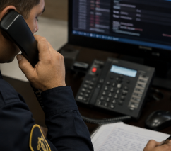
Procesos de información derivados de CCTV y sensores | Requieren registros claros, auditables y asociados con tiempos debidamente sincronizados. Comprenden verificaciones periódicas, formatos unificados para incidentes técnicos, almacenamiento seguro, acceso restringido y procedimientos de respaldo que garanticen la conservación de los datos ante fallas del sistema principal. | 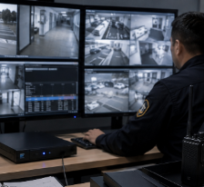
Estas metodologías adaptan el proceso general de información a situaciones que requieren mayores niveles de precisión, control y preservación de evidencias.
1.2 Protocolos, consignas y registros operativos
Los protocolos, las consignas y los registros operativos conforman un conjunto de herramientas destinadas a organizar el flujo de información, establecer responsabilidades y documentar las actuaciones desarrolladas durante el servicio. Su aplicación contribuye a mantener la continuidad operativa y la trazabilidad institucional.
1.2.1 Protocolo y consignas para el proceso de información
El protocolo de información regula formalmente el flujo de datos dentro del sistema de seguridad. Determina qué debe comunicarse, quién debe hacerlo, en qué momento y mediante cuáles recursos autorizados. Su finalidad es garantizar que la información crítica circule con claridad, precisión y trazabilidad, evitando distorsiones, omisiones o retrasos que puedan afectar la respuesta institucional.
Los protocolos ordenan y estandarizan la gestión de la información dentro del servicio, facilitando su circulación desde el nivel operativo hasta las instancias de supervisión y gerencia. Procuran que los mensajes se transmitan mediante canales oficiales, sean verificados antes de su difusión y queden registrados para garantizar la trazabilidad y facilitar posteriores procesos de auditoría. Este orden resulta especialmente relevante durante incidentes críticos, en los cuales una comunicación contradictoria o transmitida por canales no autorizados puede afectar la capacidad de respuesta.

 | Ejemplo: si un oficial detecta humo en una bodega, debe informar inmediatamente al supervisor mediante el canal autorizado y evitar medios informales que puedan retrasar la activación del plan de emergencia.
1.2.2 Estructura y garantías del protocolo de información
El protocolo establece responsabilidades, canales autorizados, niveles de información y requisitos de registro:
Pestañas
Definición de responsables | El oficial capta y reporta los datos iniciales; el supervisor valida y coordina la respuesta; la central de monitoreo consolida y registra el evento; y el jefe de seguridad toma decisiones estratégicas. Esta distribución evita vacíos operativos y duplicidad de mensajes.  Ejemplo: ante una intrusión detectada por un sensor perimetral, cada responsable interviene de acuerdo con su función y nivel de competencia. | 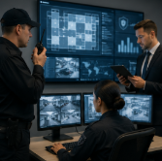
Canales autorizados | La comunicación debe realizarse mediante canales institucionales, como radio corporativa, teléfono interno, software de monitoreo o minutas oficiales. Se restringen medios informales que puedan comprometer la trazabilidad.  Ejemplo: una amenaza telefónica debe reportarse por el canal oficial y registrarse en el formato establecido. | 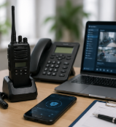
Niveles de información | El protocolo diferencia entre información inmediata, informativa y archivada para priorizar los eventos y evitar la saturación de los canales.  Ejemplo: un incendio corresponde a información inmediata; un daño menor en un candado, a información informativa; y un inventario de llaves, a información archivada. | 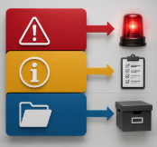
Registros obligatorios | Todo evento comunicado debe quedar documentado mediante los formatos autorizados. La ausencia de registro impide reconstruir los acontecimientos y dificulta la evaluación de responsabilidades. Ejemplo: la presencia recurrente de un vehículo sospechoso debe registrarse con hora, características, placas, cuando sea posible, y acciones realizadas. | 
Además de esta estructura, el protocolo debe garantizar condiciones que favorezcan la calidad y confiabilidad de las comunicaciones:

Slide
Claridad del mensaje | La información debe ser concreta, objetiva y libre de interpretaciones personales. Se privilegia el lenguaje estandarizado o codificado para reducir ambigüedades. Ejemplo: en lugar de expresar «creo que alguien está entrando», debe informarse: «Se detecta movimiento en zona 3, cámara 12 confirma figura humana, 02:14 horas». | 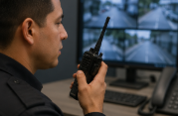
Verificación de la información | El oficial debe confirmar la información antes de transmitirla para reducir reportes derivados de interpretaciones incompletas y evitar la activación innecesaria de protocolos. | 
Flujos jerárquicos definidos | La comunicación debe seguir la cadena de mando establecida, salvo cuando existan procedimientos excepcionales previamente definidos. | 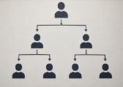
Documentación obligatoria | Cada transmisión relevante debe quedar registrada para garantizar trazabilidad, facilitar auditorías y permitir la reconstrucción de los acontecimientos. | 
Coordinación entre unidades | La articulación entre operadores, supervisores, centrales de monitoreo y unidades especializadas permite mantener coherencia en la información y fortalecer la respuesta ante incidentes o emergencias. | 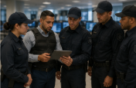
La estructura y las garantías del protocolo se complementan para mantener un flujo de información organizado, verificable y acorde con las responsabilidades establecidas.
1.2.3 Consignas e importancia estratégica
Las consignas son órdenes específicas mediante las cuales el protocolo general se aplica a las condiciones particulares de un puesto o instalación. Deben ser claras, breves, verificables y actualizadas, además de estar firmadas por el oficial y el supervisor. Pueden incluir rutas de patrullaje, puntos de control, procedimientos ante alarmas y pautas de comunicación operativa.

Ejemplo: una consigna puede establecer que el oficial debe verificar el cuarto eléctrico cada dos horas, reportar inmediatamente cualquier olor a quemado y registrar cada ronda con la hora y la firma correspondientes.

La verificación periódica por parte del supervisor garantiza que las consignas no se conviertan en documentos meramente formales, sino que permanezcan como herramientas operativas ajustadas a las condiciones reales del servicio.
El protocolo de información constituye el marco que organiza la comunicación, mientras que las consignas concretan sus disposiciones en acciones aplicables a cada puesto o instalación. Ambos elementos favorecen la uniformidad en la respuesta, reducen errores, fortalecen la disciplina operativa, garantizan la continuidad del servicio y proporcionan respaldo ante incidentes.
En situaciones críticas, la articulación entre protocolo y consignas contribuye a fortalecer la eficiencia del sistema y la capacidad de reacción de los actores involucrados.
1.3 Minuta de vigilancia
La minuta de vigilancia es un documento institucional de carácter oficial, secuencial y obligatorio mediante el cual el vigilante registra cronológicamente las actividades, novedades y hechos relevantes ocurridos durante el turno. Su importancia radica en que garantiza la continuidad, trazabilidad y transparencia del servicio, y respalda tanto al personal como a la organización durante auditorías, investigaciones y reconstrucciones posteriores.
Este registro debe cumplir criterios de completitud, claridad e integridad para conservar su validez y constituirse en evidencia confiable ante procesos administrativos o disciplinarios.
1.3.1 Finalidad y características de la minuta
La minuta cumple funciones esenciales relacionadas con el registro de acontecimientos, la continuidad del servicio, el respaldo de las actuaciones y la supervisión operativa:
Acordeón
Registro de acontecimientos | Permite documentar con precisión entradas, salidas, incidentes, comunicaciones, fallas técnicas y cambios relevantes en el entorno. De esta manera, se construye una línea de tiempo verificable que facilita la reconstrucción posterior de los hechos.
Continuidad operativa | Facilita que el vigilante que recibe el puesto conozca las novedades y acontecimientos ocurridos durante el turno anterior, evitando vacíos de información que puedan afectar la continuidad del servicio.
Respaldo de las actuaciones | Permite dejar constancia de la diligencia del personal, el cumplimiento de protocolos y las acciones realizadas frente a irregularidades. Por esta razón, puede constituirse en un elemento probatorio ante requerimientos institucionales.
Supervisión del servicio | Sirve como insumo para evaluar el desempeño, la calidad de los registros y la recurrencia de determinadas novedades o riesgos, y contribuye a identificar oportunidades de mejora en los procedimientos.
En conjunto, estas funciones convierten la minuta en un instrumento fundamental para conservar la memoria operativa del servicio. Para preservar su integridad documental, la minuta debe cumplir las siguientes características:

Pestañas
Consecutiva y numerada | Debe mantener una secuencia y un orden cronológico que permitan identificar la continuidad de los registros y reduzcan la posibilidad de alteraciones o manipulaciones. | 
Exclusiva del servicio | Su contenido debe corresponder únicamente a actividades, acontecimientos y novedades relacionados con la prestación del servicio. | 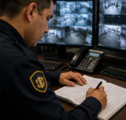
Auténtica | El registro manuscrito del vigilante permite establecer responsabilidad directa sobre la información consignada y contribuye a garantizar la autenticidad del documento. | 
Sin tachones ni enmendaduras | Los errores deben corregirse mediante una línea fina que permita conservar legible el contenido original, evitando modificaciones que comprometan la integridad documental. | 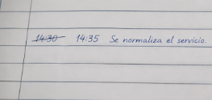
Disponible para control | Debe permanecer disponible para procesos de supervisión, auditoría y verificación de calidad, debido a su función como registro institucional de la operación. | 
Estas características permiten conservar la integridad, autenticidad y confiabilidad de la minuta como documento operativo.
1.3.2 Registro de la información y hechos relevantes
El registro en la minuta debe cumplir criterios que permitan reconstruir los acontecimientos y garantizar la utilidad operativa del documento. Para ello, se deben considerar los siguientes aspectos:
- Objetividad: describir hechos verificables y evitar opiniones, interpretaciones o suposiciones personales.
- Cronología: registrar cada acontecimiento de acuerdo con la hora y la secuencia en que ocurrió.
- Claridad y precisión: emplear lenguaje profesional y evitar expresiones coloquiales o abreviaturas no estandarizadas.
- Información completa: incluir la hora, la descripción del hecho, las personas involucradas, las acciones realizadas, las notificaciones efectuadas y las novedades relevantes.
- Firma: incorporar la firma del vigilante como mecanismo de validación y autenticación del registro.

Ejemplo: la anotación «puerta del depósito sin seguro» corresponde a un hecho concreto y verificable. En cambio, «parece que intentaron entrar» incorpora una interpretación que no ha sido confirmada y, por tanto, no cumple el criterio de objetividad requerido.
La aplicación de estos criterios permite que cada anotación aporte información precisa, verificable y útil para la continuidad del servicio. La minuta debe incluir los hechos operativos relevantes ocurridos durante el turno. Entre ellos se encuentran:
- Movimientos de personal y visitantes.
- Entrega y recibo de turno.
- Novedades relacionadas con equipos.
- Fallas estructurales.
- Cambios relevantes en el entorno físico.
- Activaciones de alarmas.
- Visitas de supervisión.
- Comunicaciones operativas.
- Condiciones climáticas significativas.
- Irregularidades que representen riesgo para la instalación.
El registro de estos acontecimientos responde al principio de trazabilidad operativa, necesario para reconstruir los hechos, evaluar responsabilidades y mantener la transparencia en la prestación del servicio.
1.3.3 Relación entre la minuta y la supervisión
La supervisión utiliza la minuta como un insumo para verificar el cumplimiento de los procedimientos, evaluar el desempeño del personal e identificar patrones asociados con fallas recurrentes o riesgos emergentes.
Para realizar esta labor, el supervisor contrasta la información registrada con rondas físicas, registros de sistemas como el circuito cerrado de televisión (CCTV) y las alarmas, reportes técnicos e información suministrada por el personal o los usuarios. Las inconsistencias entre estos elementos y la minuta pueden constituir alertas que den lugar a ajustes en la operación o a los procesos correspondientes.
Esta relación convierte la minuta en un instrumento de control que no solo documenta lo ocurrido, sino que también permite verificar la correspondencia entre las actuaciones registradas y las condiciones reales del servicio.
1.3.4 Modelo doctrinal de minuta
El siguiente modelo presenta la estructura formal y funcional requerida para registrar las principales actividades y novedades del servicio:
Figura 1. Ejemplo de minuta
Modelo de minuta de vigilancia
Empresa de seguridad: ________________________________________________
Puesto: _____________________________________________________________
Vigilante a cargo: ___________________________________________________
Fecha: ______________________________________________________________

Hora | Descripción del hecho o actividad | Personas involucradas | Acciones del vigilante | Notificación | Observaciones
06:00 | Recibo formal del turno. Revisión de equipos, llaves, cámaras y zona asignada. | Supervisor saliente | Verificación del estado del puesto. | — | Todo en normal funcionamiento.
07:15 | Ingreso de personal administrativo. | Juan Pérez, auxiliar contable | Verificación de identidad y registro. | — | Flujo habitual.
09:30 | Luminaria en pasillo 3 sin funcionamiento. | — | Comunicación a supervisión. | Supervisor Carlos Gómez | Pendiente de reparación.
12:05 | Visita de supervisión. | Carlos Gómez, supervisor | Entrega de novedades. | — | Revisión y firma del supervisor.

Firma del vigilante: _________________________________________________

Este modelo organiza cronológicamente la información y reúne en un único registro los datos necesarios para documentar los acontecimientos, las actuaciones realizadas y las comunicaciones efectuadas durante el turno.
1.3.5 Importancia jurídica y operativa
La minuta de vigilancia puede ser requerida por la empresa de seguridad, los clientes, los responsables de auditorías, la Superintendencia de Vigilancia y Seguridad Privada o las autoridades policiales y judiciales. Su importancia radica en que permite establecer la secuencia de los acontecimientos, identificar posibles responsabilidades, verificar las acciones realizadas y comprobar el cumplimiento de los protocolos establecidos.
Por esta razón, la calidad del registro resulta fundamental. Una minuta elaborada de manera inadecuada puede afectar el respaldo institucional y del vigilante, especialmente cuando presenta inconsistencias que comprometen la veracidad o integridad de la información consignada.
1.4 Comunicación operacional y medios de comunicación
La comunicación constituye un componente esencial de la seguridad privada, ya que permite coordinar la operación, garantizar la continuidad del servicio y transmitir información entre los diferentes niveles del sistema. Su oportunidad y confiabilidad adquieren especial importancia durante las emergencias, debido a que la toma de decisiones depende, en buena medida, de la rapidez y precisión del reporte inicial.
A continuación, se presenta un video sobre las técnicas de comunicación, que permitirá reconocer su importancia para transmitir información de manera clara y efectiva en el entorno organizacional.

VIDEO Técnicas de comunicación

1.4.1 Función, verificación y mantenimiento de los medios de comunicación
Los equipos de comunicación facilitan el enlace directo entre el vigilante y la supervisión para reportar novedades, activar refuerzos, realizar verificaciones y recibir orientaciones en tiempo real. Esta conexión contribuye a garantizar una respuesta oportuna ante acontecimientos imprevistos o situaciones de riesgo.
Asimismo, estos medios favorecen la continuidad operativa al permitir que el vigilante reporte su estado y confirme las condiciones del puesto y las consignas correspondientes. En situaciones de emergencia, la rapidez con la que se comunican alarmas, accesos no autorizados o anomalías puede incidir directamente en la eficacia de las acciones iniciales de respuesta.
Antes de iniciar el turno, el vigilante debe comprobar el estado funcional de los equipos de comunicación. Esta revisión preventiva permite reducir la posibilidad de fallas durante la operación y garantizar la disponibilidad de los medios necesarios para transmitir información crítica.
La verificación debe considerar, entre otros, los siguientes aspectos:

El incumplimiento de esta revisión puede afectar la cadena de comunicación y retrasar la atención de incidentes, comprometiendo tanto la seguridad del puesto como la coordinación con la central de monitoreo.
1.4.2 Disciplina y técnicas de comunicación operacional
A continuación, se presenta un pódcast sobre la disciplina comunicativa y las principales técnicas de comunicación operacional, orientadas a garantizar mensajes claros, precisos y efectivos durante el servicio.

PÓDCAST: Disciplina y técnicas de comunicación operacional

1.4.3 Tiempo de respuesta y confidencialidad de las comunicaciones
La rapidez con la que el vigilante responde a los llamados de supervisión o reporta novedades constituye un indicador relevante del desempeño operativo. Los periodos prolongados sin comunicación pueden relacionarse con indisposición del vigilante, abandono del puesto, fallas técnicas o situaciones de emergencia que impidan establecer contacto. Por esta razón, los centros de control pueden establecer intervalos máximos de comunicación. Cuando estos se incumplen, se activa el protocolo correspondiente para verificar el estado del vigilante y las condiciones del puesto.
La información transmitida mediante radio, teléfono o citófono puede contener datos sensibles. Por ello, deben protegerse los datos relacionados con usuarios, claves, rutas, vulnerabilidades y protocolos específicos, especialmente cuando se utilizan canales abiertos.
El manejo inadecuado de estos medios puede ocasionar filtraciones que comprometan la seguridad del servicio. En consecuencia, la comunicación debe realizarse mediante los canales autorizados, utilizando un lenguaje prudente y manteniendo la reserva de la información operativa.
1.4.4 Integración con sistemas de monitoreo
Los medios de comunicación forman parte de un sistema integrado que puede incluir radios, citófonos, líneas directas, aplicaciones de reporte y software de gestión de incidentes. La central de monitoreo utiliza estos canales para confirmar señales, coordinar respuestas, activar protocolos y remitir información a entidades externas cuando corresponda.
La integración entre los medios de comunicación, los sistemas tecnológicos y el personal en campo permite validar señales, realizar verificaciones y coordinar procedimientos de emergencia. De esta manera, la comunicación funciona como elemento articulador entre la infraestructura tecnológica y la actuación operativa del personal de seguridad.
1.5 Códigos y lenguaje de seguridad
Los códigos y el lenguaje de seguridad permiten estandarizar la comunicación en los servicios de vigilancia, fortalecer la coordinación operativa y proteger la información transmitida. Para ello, el personal debe emplear un lenguaje técnico uniforme, preciso y compatible con los diferentes medios disponibles, como radios portátiles, Avantel, telefonía fija o móvil, plataformas de intranet, sistemas de radio troncalizada y circuitos cerrados de video. Esta estandarización reduce ambigüedades y errores, y contribuye a preservar la integridad de los mensajes.
El glosario operativo constituye una herramienta para unificar el significado de términos utilizados durante el servicio, como novedad, verificación, apoyo, transmisión, reacción o área crítica. Esta uniformidad conceptual facilita la comunicación en tiempo real y evita interpretaciones subjetivas.

Ejemplo: cuando un vigilante reporta una «verificación en área crítica», el supervisor identifica que la actuación corresponde a un punto previamente establecido como vulnerable, sin necesidad de explicaciones adicionales.

1.5.1 Lenguaje según el medio de comunicación
El nivel de detalle y la forma de transmitir la información deben ajustarse a las condiciones de seguridad del medio utilizado. En este sentido, se distinguen los medios abiertos y los medios cerrados o encriptados:

Pestañas
Medios abiertos | Comprenden medios como radios no encriptados, Avantel o telefonía convencional, en los cuales existe mayor riesgo de interceptación por terceros. Por esta razón, se emplea lenguaje codificado que protege los detalles operativos sin impedir la comprensión entre el personal autorizado.  Ejemplo: en lugar de transmitir información detallada sobre una situación sospechosa, puede utilizarse un código previamente establecido por la organización. | 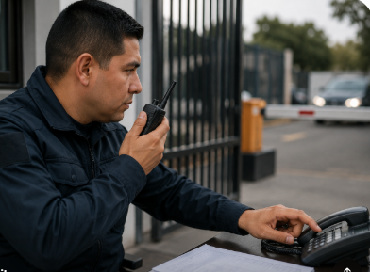
Medios cerrados o encriptados | Incluyen sistemas como radios troncalizados, intranet corporativa, líneas privadas y software de control de operaciones. Estos canales permiten transmitir información técnica con mayor nivel de detalle debido a los mecanismos destinados a proteger la integridad de la comunicación.  Ejemplo: «Central, puesto este: falla de iluminación en pasillo 5, solicito verificación técnica». | 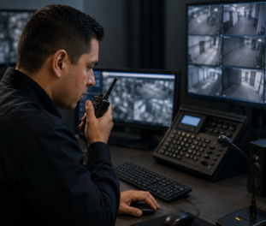
Independientemente del medio utilizado, los códigos deben corresponder a los establecidos por la organización y ser conocidos por el personal autorizado.
1.5.2 Claridad, oportunidad y lenguaje técnico
La comunicación efectiva depende de la claridad, precisión y oportunidad del mensaje. El personal debe mantener activos los canales establecidos, confirmar la recepción de las comunicaciones y solicitar apoyo oportunamente cuando la situación lo requiera.
La ausencia o el retraso injustificado de una comunicación puede constituir una señal de alerta, debido a que puede relacionarse con una falla técnica, pérdida de control del puesto o una emergencia en curso.
En los servicios que utilizan sistemas electrónicos, alarmas o videovigilancia, el lenguaje técnico debe integrarse con los registros de eventos, reportes y bitácoras de la central de monitoreo. Las señales recibidas, como intrusiones, aperturas, cierres, fallas técnicas o alarmas silenciosas, deben documentarse de manera precisa y cronológica. La bitácora constituye un registro histórico de la operación y permite reconstruir las actuaciones y decisiones adoptadas.
Ejemplo: «22:13 – Señal de apertura. Usuario no responde. Se informa a supervisión. Se envía móvil para verificación».

La información consignada debe ser objetiva y estar libre de interpretaciones subjetivas. Debido a que estos registros pueden contener datos sobre usuarios, horarios, vulnerabilidades técnicas, fallas recurrentes y rutas operacionales, su manejo requiere estrictos criterios de confidencialidad.
1.5.3 Clasificación de señales y trazabilidad
El operador debe clasificar cada señal recibida según su naturaleza para aplicar el procedimiento correspondiente. Entre las categorías señaladas se encuentran:

Cada señal debe quedar asociada con las acciones efectuadas para garantizar su trazabilidad.

Ejemplo: ante una verificación telefónica sin respuesta, puede registrarse: «Llamado sin contacto. Supervisión informada. Procede verificación móvil».
En conjunto, el dominio del glosario, el uso de códigos establecidos, la aplicación del lenguaje técnico y el registro preciso de las actuaciones fortalecen la coordinación, trazabilidad e integridad operacional del servicio.
2. Gestión de riesgos
La gestión de riesgos en seguridad es un proceso integral, continuo y sistemático orientado a anticipar, evaluar y controlar las amenazas que pueden afectar a las personas, los bienes, la infraestructura y la continuidad de las operaciones. Su aplicación adquiere especial relevancia en entornos dinámicos expuestos a amenazas físicas, tecnológicas, naturales y sociales.
En consecuencia, la gestión del riesgo debe integrarse tanto en la planificación estratégica como en la operación diaria y la preparación para emergencias. Esto permite anticipar escenarios adversos, establecer prioridades y adoptar medidas orientadas a reducir sus posibles consecuencias.
2.1 Identificación y análisis de riesgos
La identificación y el análisis de riesgos parten de la comprensión de los conceptos de amenaza, vulnerabilidad y riesgo, y se complementan mediante herramientas que permiten reconocer las condiciones del entorno, establecer prioridades y anticipar situaciones que puedan afectar la seguridad.
2.1.1 Comparación entre riesgo, amenaza y vulnerabilidad
La diferenciación entre amenaza, vulnerabilidad y riesgo constituye un fundamento para la planeación de la seguridad física y la operación de los sistemas de monitoreo. Aunque estos conceptos pueden utilizarse indistintamente en el lenguaje cotidiano, en el ámbito de la seguridad poseen significados diferentes que inciden en la planificación, la priorización de recursos y la aplicación de protocolos. Para establecer sus diferencias y comprender su relación, se presentan los tres conceptos:

Pestañas
Amenaza | Corresponde al agente, condición, evento o actor con capacidad de generar daño. Puede ser intencional, como hurto, intrusión, sabotaje, terrorismo o agresión, o no intencional, como incendios, fallas eléctricas o desastres naturales.  Ejemplo: la presencia recurrente de personas sospechosas alrededor de una instalación constituye una amenaza que requiere atención preventiva. | 
Vulnerabilidad | Corresponde a una debilidad interna que puede ser aprovechada por una amenaza y puede tener origen físico, tecnológico, procedimental o humano. Entre sus manifestaciones se encuentran la iluminación deficiente, las cámaras sin mantenimiento, las cerraduras inadecuadas, los procedimientos desactualizados o la falta de capacitación.  Ejemplo: un sensor desconfigurado o una cámara con un punto ciego constituye una vulnerabilidad que puede corregirse mediante medidas internas. | 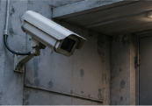
Riesgo | Surge de la interacción entre la amenaza y la vulnerabilidad y considera la probabilidad de ocurrencia de un evento adverso y el impacto que este puede generar sobre los activos protegidos.  Ejemplo: si una zona presenta alta incidencia de hurtos y una instalación tiene deficiencias en sus sistemas de protección perimetral, el riesgo de intrusión aumenta. | 
La relación entre estos conceptos puede expresarse de manera general como amenaza + vulnerabilidad → riesgo. Sin embargo, el nivel de riesgo depende de las condiciones particulares del entorno, las vulnerabilidades existentes y las medidas de protección implementadas.
En términos operativos, la amenaza orienta aquello que requiere seguimiento; la vulnerabilidad permite identificar los aspectos que deben fortalecerse; y el riesgo contribuye a determinar la prioridad de las acciones. Por ejemplo, ante un incremento de hurtos en motocicleta en las vías cercanas y deficiencias en el cerramiento perimetral, pueden priorizarse medidas como el fortalecimiento de las rondas, la revisión de los sistemas de alarma y el refuerzo de la vigilancia externa.
Esta relación también permite comprender que una amenaza puede permanecer presente mientras el riesgo disminuye como resultado de la reducción de vulnerabilidades. Por ejemplo, si en un parqueadero existen antecedentes de hurtos en la zona y, además, las cámaras presentan fallas de enfoque nocturno y la iluminación es insuficiente, el riesgo aumenta. Si se corrigen las deficiencias de iluminación y funcionamiento de las cámaras, la amenaza puede persistir, pero las condiciones de vulnerabilidad se reducen.
Comprender estas diferencias permite orientar la gestión de la seguridad con criterios técnicos, priorizar recursos y fortalecer las medidas preventivas destinadas a proteger personas, instalaciones y activos organizacionales.
2.1.2 Mapa de riesgos y peligros
El mapa de riesgos y peligros en el sitio y entorno de trabajo constituye una herramienta del Sistema de Gestión de Seguridad y Salud en el Trabajo (SG-SST) que permite identificar, valorar y representar los factores de riesgo presentes en los diferentes espacios de la organización. El Decreto 1072 de 2015 establece la identificación sistemática de peligros y la evaluación de riesgos como parte del SG-SST, con el propósito de orientar la planificación preventiva y la adopción de controles acordes con las condiciones del trabajo.
El desarrollo del mapa comprende diferentes momentos que permiten pasar de la identificación de los peligros a su representación y actualización:

Slide
Identificación de peligros | Consiste en reconocer las fuentes, condiciones o actividades con potencial de generar daño físico, mental o material. La identificación debe considerar factores biomecánicos, físicos, químicos, biológicos, psicosociales, de seguridad, públicos y ambientales. Para ello, pueden emplearse recorridos, revisión documental, análisis de incidentes y diálogo con los trabajadores.  Ejemplo: en una empresa de vigilancia pueden identificarse iluminación deficiente, cables expuestos o manipulación inadecuada de equipos de comunicación. | 
Valoración del riesgo | Implica analizar la probabilidad de materialización del peligro y la severidad de sus consecuencias. Puede apoyarse en matrices cualitativas o semicuantitativas para clasificar los riesgos y establecer prioridades de intervención.  Ejemplo: una exposición prolongada al sol puede presentar una probabilidad alta y una severidad media, lo que exige establecer medidas preventivas acordes con el nivel de riesgo. | 
Representación del riesgo | La información obtenida se organiza gráficamente mediante colores y símbolos que facilitan la identificación de las zonas y condiciones de riesgo. Esta representación puede emplearse en procesos de inducción, inspecciones y actividades relacionadas con la gestión preventiva.  Ejemplo: una bodega puede identificar zonas con riesgo de caída de objetos o áreas destinadas al tránsito de montacargas. | 
Actualización y mejora | El mapa debe integrarse a los procesos de mejora continua del SG-SST, de manera que permita incorporar cambios en las condiciones de trabajo, nuevos peligros y resultados derivados de incidentes o de la evaluación de los controles.  Ejemplo: si ocurre un incidente en un área inicialmente clasificada con riesgo medio, puede revisarse su valoración y ajustarse el nivel y los controles correspondientes. | 
La actualización del mapa permite conservar su utilidad como herramienta preventiva y favorecer la participación de los trabajadores en la gestión de los riesgos.
A continuación, se presenta un video sobre la identificación de peligros, que permitirá comprender su importancia para reconocer riesgos, establecer medidas de control y contribuir a la seguridad y salud en el entorno laboral.

VIDEO Identificación de peligros
https://www.youtube.com/watch?v=UB3KeVKsAxY

2.1.3 Panorama de riesgos en seguridad
El panorama de riesgos en seguridad constituye un instrumento analítico que integra las amenazas presentes en el entorno, las vulnerabilidades internas y los niveles de riesgo que pueden afectar a las personas, los activos y los procesos organizacionales. Su propósito es anticipar eventos adversos y orientar decisiones estratégicas y operativas para priorizar los recursos de seguridad. Para su construcción se consideran diferentes componentes que permiten realizar un análisis estructurado:

Acordeón
Amenazas externas | Comprenden factores criminales, sociales, naturales o tecnológicos externos a la organización que pueden afectar su seguridad. Su análisis considera frecuencia, tendencias y posibles consecuencias. Ejemplo: un incremento de hurtos a motociclistas en el sector puede requerir ajustes en la supervisión de accesos y zonas externas.
Vulnerabilidades internas | Corresponden a debilidades físicas, tecnológicas, humanas o procedimentales que pueden facilitar la materialización de una amenaza. Entre ellas se encuentran cámaras mal orientadas, deficiencias de mantenimiento, fallas en los controles de acceso o desconocimiento de consignas. Ejemplo: una cámara ubicada a contraluz puede dificultar la identificación de una persona durante un incidente.
Nivel de riesgo | Se determina mediante la combinación de la probabilidad y el impacto, lo que permite clasificar y priorizar los riesgos. Esta valoración facilita la asignación de recursos y la definición de controles de acuerdo con el nivel identificado. Ejemplo: un cerramiento deteriorado en un sector con alta incidencia de intrusiones puede requerir intervención prioritaria.
Activos críticos | Corresponden a aquellos elementos cuya afectación podría comprometer la continuidad operativa o la estabilidad institucional. Pueden incluir salas de servidores, archivos sensibles o zonas de cargue y descargue. Ejemplo: una sala de servidores con accesos no controlados puede requerir medidas adicionales de protección.
Información de los sistemas de monitoreo | Los registros de eventos, bitácoras y tiempos de respuesta permiten identificar patrones, fallas recurrentes y comportamientos inusuales que complementan las inspecciones físicas. Ejemplo: señales nocturnas repetidas sin una explicación técnica requieren análisis para determinar su causa y adoptar las acciones correspondientes.
Riesgos emergentes | Se relacionan con cambios tecnológicos, transformaciones sociales o nuevas modalidades que pueden afectar la seguridad. Su incorporación permite mantener actualizado el panorama frente a modificaciones del entorno. Ejemplo: el empleo de drones para reconocimiento perimetral o de inhibidores de señal puede incorporarse al análisis cuando resulte pertinente para la organización.
Participación del personal operativo | Los vigilantes y supervisores aportan información obtenida durante su interacción permanente con el entorno. Sus reportes sobre anomalías, comportamientos irregulares o cambios en las condiciones del servicio complementan los análisis técnicos. Ejemplo: reportes recurrentes sobre personas que permanecen en el entorno durante horarios atípicos pueden constituir información relevante para actualizar el panorama.
La integración de estos componentes permite que el panorama de riesgos permanezca actualizado y sirva como fundamento para priorizar medidas preventivas, fortalecer controles y orientar los recursos disponibles.
2.1.4 Alertas tempranas
Las alertas tempranas constituyen un componente estratégico de la gestión de la seguridad física y la atención de emergencias, ya que permiten anticipar situaciones que podrían evolucionar hasta convertirse en incidentes críticos. Su propósito es facilitar la adopción de medidas preventivas, la movilización de recursos y la coordinación operativa antes de que el riesgo se materialice o aumente su impacto.
Una alerta temprana puede originarse en mecanismos tecnológicos, humanos, administrativos o externos, capaces de detectar cambios, señales o patrones inusuales. Para que resulte útil, debe ser oportuna, verificable y susceptible de generar una actuación definida. Los principales tipos de alertas tempranas son:

Pestañas
Alertas técnicas | Son generadas por dispositivos o sistemas automáticos que detectan condiciones anormales relacionadas con intrusión, incendio, coacción o fallas técnicas. También pueden derivarse del análisis de patrones registrados por sistemas electrónicos.  Ejemplo: varios intentos de apertura no autorizada registrados por un lector biométrico pueden constituir una alerta técnica. | 
Alertas humanas | Proceden de reportes efectuados por vigilantes, usuarios o ciudadanos ante comportamientos o condiciones inusuales. Deben verificarse para evitar decisiones sustentadas únicamente en apreciaciones subjetivas.  Ejemplo: el reporte sobre personas que permanecen de manera recurrente en el entorno durante horarios atípicos puede generar una acción preventiva. | 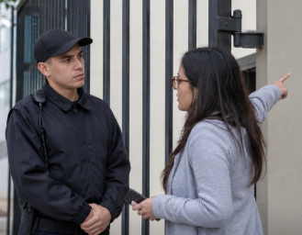
Alertas administrativas | Surgen de comunicaciones internas relacionadas con condiciones que pueden afectar la operación, como mantenimientos críticos, fallas recurrentes o cambios relevantes en la infraestructura. Permiten anticipar medidas de control antes de que la condición produzca una afectación mayor. | 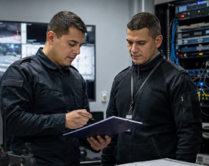
Alertas externas | Se originan en autoridades, organismos de socorro u otros sistemas especializados que advierten sobre acontecimientos capaces de afectar a la organización, como condiciones meteorológicas adversas o alteraciones del entorno. | 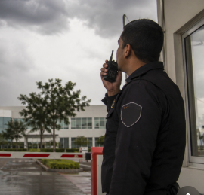
Además de su origen, la eficacia de una alerta depende de tres condiciones fundamentales:
- Oportunidad: debe comunicarse con suficiente anticipación para permitir la adopción de medidas preventivas.
- Verificabilidad: debe sustentarse en información susceptible de confirmación, reduciendo falsas alarmas y actuaciones innecesarias.
- Capacidad de activar una respuesta: debe estar asociada con un procedimiento que establezca las acciones correspondientes según el tipo y nivel de alerta.
Ejemplo: la detección de olor a quemado en un cuarto eléctrico constituye una alerta temprana que debe comunicarse y gestionarse oportunamente para reducir la posibilidad de un incidente mayor.
Todas las alertas deben incorporarse a un sistema estructurado de gestión de incidentes que permita clasificarlas, escalarlas, documentarlas y atenderlas mediante rutas de actuación previamente definidas. La coordinación entre vigilantes, operadores de monitoreo, supervisores y responsables de seguridad permite convertir las señales iniciales en decisiones preventivas orientadas a reducir vulnerabilidades y evitar la materialización de riesgos.
2.2 Valoración del riesgo y sus impactos
Una vez identificados los riesgos, es necesario determinar las consecuencias que podrían generar y estimar la posibilidad de que se materialicen. Para ello, se emplean métodos de asociación y delimitación de impactos, junto con criterios de probabilidad de ocurrencia. Estos elementos permiten establecer prioridades y orientar las medidas de intervención.
2.2.1 Métodos de asociación de impactos
Los métodos de asociación de impactos permiten relacionar las amenazas identificadas con los efectos potenciales que pueden generar sobre las personas, los activos y la continuidad operativa. Desde el enfoque del análisis del riesgo, toda evaluación debe responder a tres interrogantes esenciales: qué puede ocurrir, con qué probabilidad y cuáles serían las consecuencias.
La asociación de impactos se concentra especialmente en las consecuencias y permite vincular amenazas y vulnerabilidades con posibles afectaciones materiales, funcionales, económicas o reputacionales. De esta manera, contribuye a construir una comprensión integral del daño potencial y a orientar la toma de decisiones.
En el ámbito de la seguridad, estos métodos convierten las amenazas identificadas en escenarios de consecuencias que pueden analizarse y compararse. Para ello, articulan factores como accesos vulnerables, fallas tecnológicas, comportamientos humanos, condiciones del entorno físico y registros históricos con sus posibles efectos sobre activos críticos o procesos operativos. Entre los principales métodos se encuentran:

Slide
Matriz de correlación amenaza-impacto | Relaciona cada amenaza con sus posibles consecuencias y asigna niveles de severidad. Permite diferenciar impactos directos, como el daño físico de un equipo, e indirectos, como la pérdida de confianza del cliente o la afectación reputacional. También facilita la identificación de consecuencias acumulativas o secundarias. | 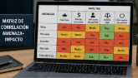
Análisis de escenarios | Consiste en construir escenarios de eventos posibles mediante la integración de datos operativos, tendencias delictivas, características de la instalación y registros de incidentes. Permite analizar la interacción entre diferentes factores de riesgo y determinar cómo podrían incrementar las consecuencias finales. | 
Modelos probabilísticos | Permiten estimar las consecuencias considerando la probabilidad asociada a determinados escenarios. Su aplicación contribuye a estructurar el análisis y comparar diferentes situaciones de riesgo mediante criterios previamente establecidos. | 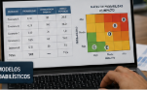
Métodos multicriterio | Asignan pesos a variables como gravedad, reversibilidad, alcance o costo económico para valorar el daño potencial. Estos métodos disminuyen la dependencia exclusiva del juicio profesional y fortalecen la objetividad del análisis, especialmente cuando las decisiones deben justificarse ante auditorías o entidades reguladoras. | 
La aplicación de estos métodos permite asociar cada amenaza con sus posibles consecuencias y establecer prioridades de intervención según la naturaleza y la severidad de los impactos identificados.
2.2.2 Delimitación de impactos
La delimitación de impactos constituye una fase del análisis de riesgos mediante la cual se establecen los límites, la naturaleza y el alcance de las consecuencias que un evento puede generar sobre los activos organizacionales. Este proceso exige definir qué se considera daño y cuáles serán los criterios utilizados para evaluarlo, evitando interpretaciones ambiguas y fortaleciendo la coherencia metodológica del análisis.
La delimitación se relaciona directamente con la identificación de activos críticos, entendidos como aquellos cuya afectación puede comprometer funciones esenciales, la seguridad del personal o la estabilidad administrativa. Para ello, se establecen criterios que permitan determinar si las consecuencias afectan la integridad humana, la operación, la infraestructura, la información o la reputación institucional. Los principales criterios para delimitar los impactos son:

Tarjetas
Severidad | Permite clasificar los impactos de acuerdo con la magnitud de sus consecuencias. Categorías como leve, moderado, severo o crítico facilitan la priorización de recursos y el establecimiento de niveles aceptables de riesgo. | 
Alcance espacial | Determina el espacio físico que puede resultar afectado por el evento. El impacto puede limitarse a una zona específica o extenderse a diferentes áreas e instalaciones interconectadas. | 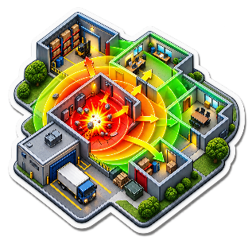
Alcance temporal | Establece el periodo durante el cual pueden manifestarse las consecuencias. Algunos efectos son inmediatos, mientras que otros pueden desarrollarse a corto, mediano o largo plazo, como sucede con determinadas afectaciones reputacionales o filtraciones de información. | 
Impactos directos | Corresponden a las consecuencias inmediatas derivadas del evento, como daños sobre un activo o lesiones al personal. Su identificación permite establecer las afectaciones iniciales que requieren atención prioritaria. | 
Impactos indirectos | Comprenden consecuencias secundarias derivadas del evento inicial, como interrupciones de la operación, pérdidas económicas o afectaciones en la prestación del servicio. Su incorporación evita subestimar el alcance total de un incidente. | 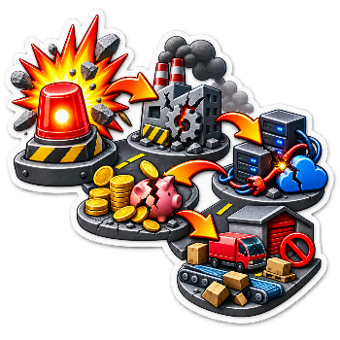
La delimitación permite establecer parámetros uniformes para evaluar las consecuencias y contribuye a que la valoración del riesgo mantenga coherencia con los objetivos de protección y continuidad operativa de la organización.
2.2.3 Probabilidad de ocurrencia
La probabilidad de ocurrencia constituye uno de los elementos estructurales del análisis de riesgos y permite estimar la posibilidad de que un evento adverso se presente en un entorno determinado. Esta estimación se integra con el impacto y el perfil del evento para establecer el nivel de riesgo.
La probabilidad debe entenderse como una aproximación sustentada en datos, experiencia profesional y análisis del contexto, y no necesariamente como un valor matemático exacto. Su propósito es orientar la toma de decisiones preventivas y priorizar medidas proporcionales al nivel de exposición identificado. Entre los factores que pueden influir en la probabilidad se encuentran:
- Las facilidades de acceso no autorizado.
- La influencia de fenómenos naturales.
- Las condiciones ambientales internas.
- El comportamiento laboral.
- El valor del activo.
- La calidad y disponibilidad de los datos históricos.
La interacción de estas variables puede aumentar o disminuir la frecuencia esperada de un incidente. Cuando la información histórica es limitada, aumenta la incertidumbre de la estimación, por lo que resulta necesario revisar periódicamente la valoración. Para estimar la probabilidad pueden utilizarse dos fuentes complementarias:

Pestañas
Datos históricos | Proporcionan información cuantitativa derivada de acontecimientos registrados previamente. Su análisis permite identificar frecuencias, recurrencias y patrones que sirven como referencia para estimar la posibilidad de nuevos eventos.  Ejemplo: una instalación que ha registrado múltiples intrusiones durante un periodo determinado puede presentar una probabilidad elevada de recurrencia. | 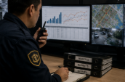
Juicio profesional | Se utiliza especialmente cuando los registros disponibles son insuficientes. Debe sustentarse en las condiciones del entorno, los patrones identificados, la experiencia acumulada y otros elementos verificables que permitan fundamentar técnicamente la estimación. | 
Para estandarizar el análisis, la probabilidad puede organizarse mediante una escala de ocurrencia:

Tarjetas
Virtualmente cierto | Corresponde a un evento cuya ocurrencia se considera altamente esperada de acuerdo con las condiciones y antecedentes analizados. Su valoración demanda especial atención y la aplicación de controles acordes con el nivel de exposición. | 
Altamente probable | Indica una posibilidad elevada de ocurrencia, sustentada en antecedentes, condiciones existentes o patrones que favorecen la materialización del evento. | 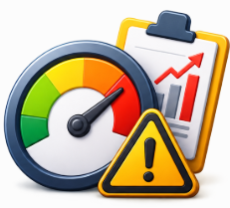
Moderadamente probable | Corresponde a eventos cuya ocurrencia resulta posible, pero para los cuales las condiciones disponibles no permiten establecer una probabilidad elevada. | 
Improbable | Se refiere a eventos cuya posibilidad de ocurrencia es reducida de acuerdo con los antecedentes y las condiciones analizadas. Esto no elimina la necesidad de seguimiento cuando sus consecuencias potenciales sean relevantes. | 
Desconocida | Se utiliza cuando la información disponible resulta insuficiente para establecer una estimación sustentada. Esta clasificación evidencia la necesidad de recopilar datos adicionales y mantener actualizado el análisis. | 
Esta escala facilita la elaboración de matrices operativas y permite aplicar criterios uniformes en la valoración.
La probabilidad debe analizarse conjuntamente con el impacto y las características de la amenaza. Además, su valoración es dinámica, debido a que puede modificarse por transformaciones sociales, cambios en las modalidades delictivas, variaciones ambientales o ajustes en la operación. Por ello, requiere revisiones periódicas dentro del ciclo de mejora continua para mantener correspondencia con las condiciones reales del entorno.

3. Manejo de crisis y emergencias
El manejo de crisis y emergencias comprende la preparación y la respuesta frente a situaciones que pueden superar las condiciones habituales de operación, demandar decisiones oportunas y requerir la coordinación de recursos internos y externos.
A diferencia de los procesos rutinarios de vigilancia o administración, las crisis y emergencias pueden generar afectaciones significativas sobre las personas, los activos, la infraestructura y la continuidad de las operaciones. Por esta razón, las organizaciones requieren estructuras previamente definidas que permitan asignar responsabilidades, coordinar recursos y orientar la actuación frente a acontecimientos críticos.
Para este propósito pueden emplearse marcos metodológicos como los planteados por ASIS, FEMA, NFPA y el Sistema de Comando de Incidentes (ICS), los cuales establecen principios, responsabilidades y estructuras para organizar la respuesta ante eventos críticos.
3.1 Fundamentos para el manejo de crisis y emergencias
Los fundamentos para el manejo de crisis y emergencias permiten reconocer las características de los eventos críticos, comprender el enfoque metodológico aplicable y diferenciar las situaciones que pueden evolucionar hasta convertirse en una crisis.
3.1.1 Concepto y tipos de eventos
Los eventos críticos son situaciones que alteran significativamente la operación normal de una organización y exigen la movilización inmediata y coordinada de recursos humanos, tecnológicos y procedimentales para prevenir o reducir daños a las personas, la infraestructura o los procesos esenciales.
Su carácter crítico no depende exclusivamente de la magnitud del daño ocurrido, sino de su capacidad para interrumpir la normalidad operacional y requerir la activación de procedimientos extraordinarios, incluso cuando el incidente aún no se encuentre plenamente confirmado.
Desde esta perspectiva, situaciones aparentemente menores pueden adquirir carácter crítico cuando poseen potencial destructivo o demandan una actuación inmediata. La presencia de un objeto sospechoso, una llamada anónima relacionada con un artefacto explosivo o un olor que sugiera una fuga de gas requieren una respuesta estructurada que contemple comunicación controlada, aislamiento preventivo, verificación y, cuando corresponda, coordinación con autoridades especializadas. Los eventos críticos pueden clasificarse de acuerdo con su origen y las condiciones que los generan:

Acordeón
Eventos naturales | Incluyen terremotos, inundaciones, tormentas eléctricas o deslizamientos, cuyas causas climáticas o geológicas pueden ocasionar interrupciones severas en la operación. Aunque no pueden evitarse, sus impactos pueden mitigarse mediante rutas de evacuación actualizadas, simulacros y planes destinados a proteger la infraestructura y los registros esenciales.
Eventos tecnológicos o accidentales | Surgen de fallas técnicas, eléctricas o mecánicas y pueden manifestarse mediante incendios por cortocircuitos, explosiones por acumulación de gases, colapsos estructurales o fallas repentinas de equipos críticos. Requieren mantenimiento preventivo, sistemas de detección y personal capacitado para identificar oportunamente condiciones anómalas.
Eventos deliberados o provocados | Comprenden acciones intencionales como sabotaje, amenazas con artefactos explosivos, incidentes químicos, biológicos, radiológicos o nucleares, terrorismo, intrusiones planificadas y violencia en el lugar de trabajo. Su gestión requiere protocolos estrictos de comunicación, aislamiento, control de la escena y coordinación con unidades especializadas.
Eventos sociales | Abarcan protestas, aglomeraciones, disturbios o bloqueos que pueden afectar la movilidad y la seguridad de las instalaciones. Estas situaciones pueden exigir ajustes en los controles de acceso, fortalecimiento de las rondas preventivas y comunicación permanente con las autoridades correspondientes.
Esta clasificación facilita la identificación inicial del evento y contribuye a determinar las medidas de preparación y respuesta requeridas.
3.1.2 Enfoque metodológico «Todos los peligros»
El análisis y la atención de eventos se integran en el enfoque metodológico denominado all hazards approach o «Todos los peligros», que reúne principios comunes aplicables a diferentes tipos de emergencias. Este enfoque contempla:
- Mando definido.
- Asignación de roles.
- Comunicaciones verificables.
- Procedimientos escalables según la gravedad.
- Rutas de evacuación.
- Articulación con autoridades cuando la situación lo requiera.
Su propósito es mantener la coherencia operativa frente a eventos de distinta naturaleza, de manera que la organización disponga de una estructura común de actuación y pueda adaptar los procedimientos a las características particulares de cada emergencia.
3.1.3 Concepto, tipos, causas y efectos de las crisis
Una crisis es un evento de alto impacto que supera la capacidad operativa regular de la organización y exige decisiones oportunas bajo presión para proteger la integridad de las personas, los bienes, la operación y la reputación institucional.
La crisis representa un punto de quiebre en el cual los procedimientos rutinarios pueden resultar insuficientes y se requiere activar mecanismos extraordinarios de mando, coordinación y control. Por esta razón, situaciones como incendios en áreas críticas, amenazas con artefactos explosivos, fugas químicas, fallas estructurales o episodios de violencia interna demandan la aplicación de protocolos específicos, incluso cuando inicialmente no exista confirmación plena del evento. Las crisis pueden clasificarse según su origen y las condiciones que afectan la organización:
Slide
Crisis tecnológicas | Se presentan cuando fallan sistemas críticos, como el suministro eléctrico, el circuito cerrado de televisión (CCTV), los servidores o la maquinaria esencial. Estas fallas pueden interrumpir procesos estratégicos y afectar la continuidad del servicio. | 
Crisis operacionales | Corresponden a acontecimientos súbitos derivados de accidentes operativos mayores, como incendios en cuartos eléctricos, colisiones vehiculares internas o fugas de gas. Pueden comprometer la integridad del personal y generar interrupciones significativas en las actividades esenciales. | 
Crisis humanas | Se originan en comportamientos, reacciones o condiciones humanas, como pánico colectivo, violencia laboral o presencia de individuos armados. Su gestión requiere considerar factores psicológicos, conductuales y cambios rápidos en las condiciones del entorno. | 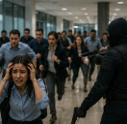
Crisis deliberadas | Comprenden actos intencionales como terrorismo, sabotaje, amenazas con explosivos, ataques químicos o intrusiones altamente planificadas. Requieren coordinación con unidades especializadas, protocolos estrictos de comunicación y medidas de aislamiento operativo. | 
Crisis naturales | Incluyen terremotos, inundaciones, deslizamientos o tormentas severas. Su gestión requiere preparación institucional, redundancia operativa, procedimientos definidos y simulacros periódicos. | 
Crisis estructurales o de colapso | Se relacionan con fallas físicas en edificaciones o infraestructuras, como grietas, vibraciones anormales, inclinaciones o desprendimientos. Estas condiciones pueden evolucionar hacia colapsos parciales o totales y requieren una actuación inmediata. | 
Crisis químicas, biológicas, radiológicas y nucleares (QBRN) | Corresponden a situaciones de alto riesgo por su alcance y complejidad de detección. Requieren intervención especializada, delimitación de zonas, control estricto de accesos y procedimientos específicos de descontaminación. | 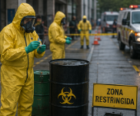
La clasificación permite reconocer las características particulares de cada crisis y orientar la selección de los procedimientos y recursos requeridos.
Las crisis pueden originarse por fallas humanas, deficiencias tecnológicas, acciones deliberadas o eventos naturales. Aunque los factores desencadenantes son diversos, su gestión debe considerar principalmente la magnitud de sus efectos y la capacidad de la organización para responder ante ellos.
Por tanto, el origen constituye un elemento importante para determinar las acciones específicas, pero la valoración de la crisis también depende de sus consecuencias sobre las personas, la infraestructura y la continuidad de la operación.
Las crisis pueden producir consecuencias directas e indirectas, inmediatas o prolongadas. Entre sus principales efectos se encuentran:
- Pérdidas humanas o lesiones.
- Daños en la infraestructura y los activos.
- Interrupción de procesos esenciales.
- Pérdidas económicas.
- Afectación de la continuidad operativa.
- Deterioro reputacional.
- Afectaciones psicológicas en las personas involucradas.
Incluso un evento posteriormente no confirmado, como una amenaza de artefacto explosivo, puede generar evacuaciones, interrupciones operativas y pérdidas económicas. Por ello, la evaluación de las consecuencias debe considerar tanto los efectos inmediatos como aquellos que pueden mantenerse después de finalizado el incidente.
3.1.4 Objetivos y fases de la gestión de crisis
La gestión de crisis comprende la capacidad institucional para anticipar, responder y recuperarse de acontecimientos que alteran la estabilidad operativa y pueden superar los mecanismos rutinarios de control. No se limita a una actuación reactiva, sino que articula previamente protocolos, responsabilidades y recursos para disminuir la incertidumbre y reducir las consecuencias humanas, materiales, operativas y reputacionales. Sus principales objetivos son:

Estos objetivos orientan la toma de decisiones durante las diferentes fases de gestión de una crisis. La gestión de una crisis se desarrolla mediante una secuencia que permite atender el evento desde su identificación hasta la recuperación:

Slide
Activación | Inicia cuando se identifica un acontecimiento que supera los parámetros normales de operación, como una amenaza telefónica o una falla crítica. Se informa a la cadena de mando y se activan los responsables o equipos definidos para atender la situación. | 
Evaluación | Permite determinar las características y credibilidad del evento mediante la revisión de cámaras, sensores, antecedentes, reportes y demás fuentes disponibles. Su finalidad es proporcionar información suficiente para orientar las decisiones posteriores. | 
Decisión | Comprende la selección de las medidas necesarias de acuerdo con las condiciones identificadas, como evacuación, aislamiento, acordonamiento o solicitud de apoyo externo. Las decisiones deben fundamentarse en criterios previamente establecidos y evitar actuaciones improvisadas. | 
Respuesta | Consiste en ejecutar las acciones definidas, como evacuar, activar brigadas, interrumpir determinados servicios o coordinar la intervención de las autoridades y organismos competentes. | 
Recuperación | Busca restablecer las condiciones de operación y analizar la respuesta aplicada. Incluye la elaboración de informes, la identificación de fallas y la actualización de los procedimientos y planes correspondientes. | 
Estas fases permiten mantener una secuencia organizada de actuación y facilitan la coordinación de los diferentes responsables durante la emergencia.
3.1.5 Plan de administración de crisis
El plan de administración de crisis, relacionado con los Planes de Operaciones de Emergencia (EOP), organiza las responsabilidades, los recursos y los procedimientos necesarios para atender situaciones críticas. El plan puede contemplar responsables como el jefe de crisis, el coordinador de evacuación, el vocero y el operador de comunicaciones. Asimismo, integra recursos como puntos de encuentro, planos, equipos especializados y sistemas alternos de comunicación.
También puede incorporar sedes alternas de mando y procedimientos específicos según la naturaleza de las amenazas, como incendios, explosivos, eventos QBRN, colapsos estructurales o disturbios. Su actualización periódica y la realización de simulacros permiten evaluar la capacidad de respuesta de la organización y ajustar los procedimientos cuando sea necesario.
3.2 Gestión de alarmas y central de monitoreo
La gestión de alarmas en la central de monitoreo articula los procedimientos mediante los cuales una señal es recibida, interpretada, verificada, priorizada, escalada y registrada. Su finalidad es garantizar una respuesta proporcional al nivel de riesgo y mantener la trazabilidad de las decisiones y actuaciones realizadas.
3.2.1 Gestión de señales de alarma durante una crisis
Durante una crisis, la gestión de señales de alarma se desarrolla mediante un proceso de recepción, verificación, priorización, escalamiento y registro:

Tarjetas
Recepción | El operador identifica el tipo de señal recibida y su ubicación específica, consulta la información disponible y determina el procedimiento inicial correspondiente. | 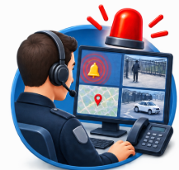
Verificación | Permite determinar si la señal corresponde a un evento que requiere intervención, mediante la revisión de antecedentes, contactos y procedimientos de confirmación establecidos. | 
Priorización | Clasifica la señal según su nivel de atención para organizar la secuencia y oportunidad de las acciones requeridas. | 
Escalamiento | Comprende la comunicación con los responsables definidos, como usuarios, supervisores, personal de respuesta o autoridades, de acuerdo con las características y evolución del evento. | 
Registro | Documenta las horas, señales recibidas, comunicaciones, decisiones adoptadas y resultados obtenidos, garantizando la trazabilidad del procedimiento para posteriores procesos de evaluación o auditoría. | 

Ejemplo: ante una señal de apertura irregular recibida durante la madrugada, el operador debe consultar la información correspondiente y aplicar el procedimiento de verificación establecido. Cuando la verificación no sea satisfactoria, procede el escalamiento de acuerdo con el protocolo definido.
Las amenazas verbales requieren un tratamiento especialmente riguroso. La información debe registrarse de manera literal, incluyendo las características relevantes de la comunicación, y notificarse al responsable correspondiente sin divulgar datos innecesarios.
La formación continua, los ejercicios y los simulacros complementan estos procedimientos y permiten fortalecer la capacidad del personal para responder de manera coordinada ante situaciones críticas.
3.2.2 Protocolos de seguridad para la recepción y atención de alarmas
Los protocolos de seguridad para la recepción y atención de alarmas constituyen el punto de partida de la respuesta operativa, ya que permiten transformar una señal electrónica, humana o integrada en una actuación proporcional y técnicamente fundamentada.
Esta fase debe desarrollarse mediante procedimientos verificables que garanticen precisión, trazabilidad y protección de las personas, sin depender exclusivamente del criterio intuitivo del operador. Toda señal recibida debe procesarse mediante una secuencia que contemple la identificación del evento, verificación, clasificación del riesgo, decisión operativa, escalamiento y registro documental. Esta estructura permite mantener criterios uniformes en la central de monitoreo. Los principales componentes del protocolo se desarrollan de la siguiente manera:

Acordeón
Recepción e identificación de la señal | La recepción inicia con la identificación inmediata del evento en el software de monitoreo. El operador debe establecer datos como el código de la señal, la zona, el cliente y la hora de recepción. Posteriormente, contrasta esta información con la ficha del usuario, en la cual se encuentran las claves, zonas y contactos autorizados. Este registro inicial orienta las actuaciones posteriores, pero no sustituye la verificación requerida por el protocolo. Ejemplo: si a las 03:20 horas se recibe una señal de intrusión en la zona 04 de un establecimiento comercial, el operador debe consultar si existen aperturas programadas, mantenimientos o antecedentes de fallas en dicha zona antes de determinar el escalamiento.
Verificación de la alarma | Permite determinar si la señal corresponde a un evento autorizado, una falla técnica, una falsa alarma o una situación que requiere intervención. Puede realizarse mediante contacto telefónico, radio, sistemas de circuito cerrado de televisión (CCTV) u otros medios establecidos por la organización. Cuando el procedimiento contemple una clave de seguridad o santo y seña, el operador debe solicitarla al contacto autorizado y comprobar su correspondencia con la información registrada.
Decisión frente a la verificación | Si la validación resulta satisfactoria y se confirma una actividad autorizada o una prueba técnica, el evento se documenta conforme al procedimiento establecido. Si no existe respuesta, la información es inconsistente o la clave suministrada es incorrecta, debe aplicarse el escalamiento correspondiente. Ejemplo: si una persona responde la llamada de verificación, pero suministra una clave incorrecta, el evento debe tratarse conforme al protocolo previsto para una posible situación de coacción.
Eventos de atención prioritaria | En señales relacionadas con pánico, coacción o intrusión confirmada, la prioridad operativa puede exigir la activación inmediata de recursos, sin prolongar innecesariamente las fases de verificación cuando ello pueda incrementar el riesgo para las personas.
Registro y trazabilidad | Toda actuación relacionada con una señal de alarma debe quedar documentada. El software de monitoreo, la bitácora o los registros institucionales deben contener información suficiente para reconstruir posteriormente la secuencia de decisiones y acciones realizadas.
Continuidad tecnológica | La infraestructura tecnológica forma parte del protocolo de atención, debido a que una falla en los sistemas puede comprometer la recepción y gestión de alarmas. La central debe disponer de los mecanismos de continuidad establecidos por la organización, como servidores alternos, sistemas de alimentación ininterrumpida (UPS), planta eléctrica o receptoras redundantes.
La recepción, verificación, decisión y documentación deben desarrollarse de manera articulada para mantener la continuidad del servicio y garantizar una respuesta proporcional.
3.2.2.1 Atención de amenazas verbales
Las amenazas verbales, como llamadas relacionadas con artefactos explosivos o extorsión, requieren un procedimiento específico de registro y comunicación. La información recibida debe consignarse literalmente y conservar aquellos elementos que puedan resultar relevantes para su posterior análisis.
Durante la recepción se deben registrar los siguientes aspectos:
- Contenido literal de la amenaza.
- Hora de inicio y finalización de la comunicación.
- Características de la voz.
- Tonos, pausas y particularidades de la comunicación.
- Sonidos o elementos identificables en el entorno de la llamada.
- Información adicional proporcionada por la persona que realiza la amenaza.
Cuando el procedimiento institucional lo contemple, la comunicación debe mantenerse activa durante el tiempo necesario y la información debe notificarse inmediatamente al coordinador correspondiente o al Equipo de Evaluación Técnica (TET). Asimismo, debe evitarse la divulgación de datos a personas que no intervengan directamente en la gestión del incidente.

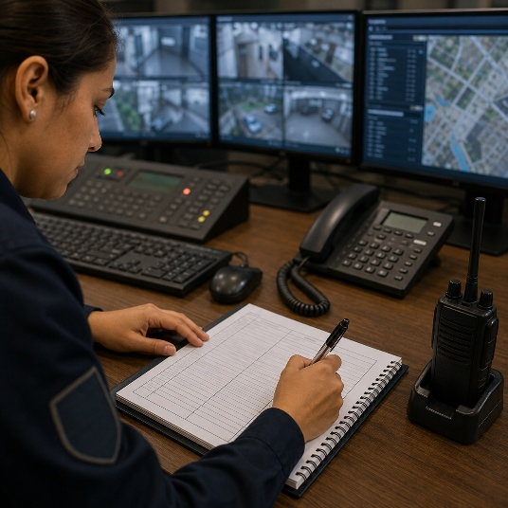 | Información mínima del registro  Como mínimo, deben documentarse los siguientes datos:  - Hora de recepción de la señal.  - Tipo y ubicación del evento.  - Verificaciones realizadas.  - Comunicaciones efectuadas.  - Responsables contactados.  - Decisiones adoptadas.  - Recursos movilizados.  - Resultado o cierre del evento.

El registro garantiza la continuidad entre turnos, la trazabilidad operativa y el respaldo de las actuaciones ante procesos de supervisión, auditoría o investigación.
3.2.2.2 Responsabilidades durante la atención de alarmas
La distribución de funciones evita que las decisiones críticas se concentren en un único actor y permite mantener una estructura jerárquica de respuesta:
Figura 2. Responsabilidades durante la atención de alarmas
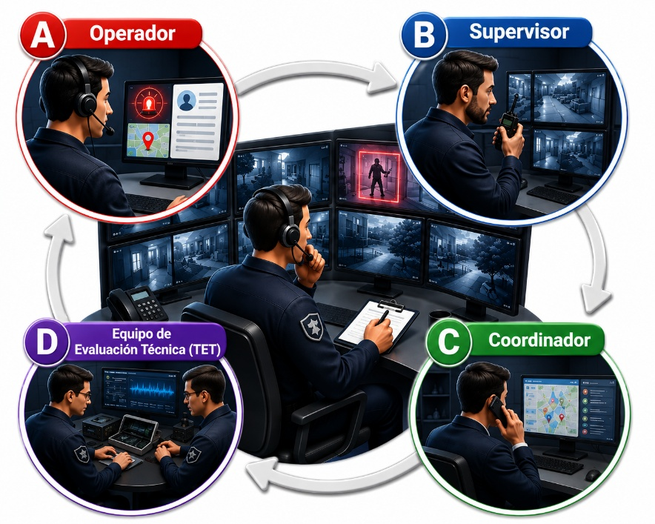
Acordeón
- Operador | Recibe y procesa la señal, consulta la información del usuario, realiza las verificaciones establecidas, registra las actuaciones y ejecuta el escalamiento de acuerdo con el protocolo.
- Supervisor | Realiza las verificaciones operativas correspondientes, coordina la respuesta en campo y mantiene comunicación con la central de monitoreo.
- Coordinador | Organiza el escalamiento, determina la intervención de otros responsables y articula la participación de equipos especializados cuando la naturaleza del evento lo requiere.
- Equipo de Evaluación Técnica (TET) | Interviene cuando el protocolo establece la necesidad de una evaluación especializada, particularmente frente a amenazas que requieren análisis técnico específico.
Esta distribución permite articular las decisiones y mantener control sobre la evolución del evento. Además de la disponibilidad tecnológica, deben mantenerse controles de acceso a la infraestructura y a la información sensible relacionada con planos, claves, usuarios y configuraciones del sistema.
La eficacia del protocolo depende también de la capacitación continua. Los operadores deben realizar ejercicios relacionados con verificación, falsas alarmas, amenazas verbales, escalamiento y diligenciamiento de registros, con el propósito de mantener criterios uniformes de actuación.
3.2.3 Niveles de alarma y procedimiento de atención
La clasificación de las alarmas permite determinar la prioridad, el tiempo de respuesta y los recursos requeridos. Aunque las señales pueden pertenecer a categorías como intrusión, pánico, emergencia o falla técnica, su nivel operativo depende de las condiciones particulares del evento y del riesgo asociado. Los niveles se organizan de la siguiente manera:

Slide
Nivel I: alarma crítica — prioridad alta | Corresponde a situaciones como pánico, coacción, intrusión confirmada u otros eventos que representan un peligro inmediato para la vida o la integridad física. La respuesta debe priorizar el escalamiento y la activación de los recursos establecidos, como supervisión, personal de respuesta o autoridades competentes.  Ejemplo: la activación de un botón de pánico en una portería requiere atención inmediata conforme al protocolo aplicable. | 
Nivel II: posible evento real — prioridad media-alta | Comprende señales cuya naturaleza requiere confirmación, como aperturas fuera del horario autorizado, activaciones aisladas de una zona o registros de video insuficientes para establecer inicialmente la situación. Se aplican procedimientos de verificación antes de determinar el escalamiento definitivo.  Ejemplo: si se recibe una señal de apertura en una bodega fuera del horario habitual, el operador debe aplicar los mecanismos de comprobación establecidos antes de cerrar o escalar el evento. | 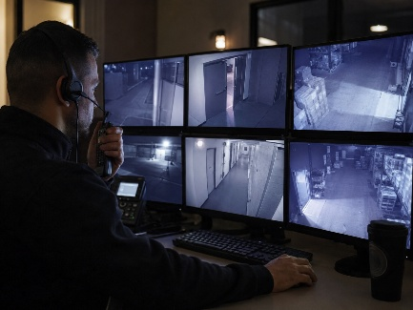
Nivel III: alarma técnica o de mantenimiento — prioridad media-baja | Incluye señales relacionadas con baja batería, pérdida de comunicación, pruebas programadas o exclusiones temporales de zonas. Su tratamiento se orienta principalmente al registro, comunicación al responsable y coordinación del mantenimiento requerido, salvo que aparezcan elementos adicionales de riesgo. Ejemplo: ante una señal de batería baja, el operador registra la novedad y gestiona la notificación para la revisión técnica correspondiente. | 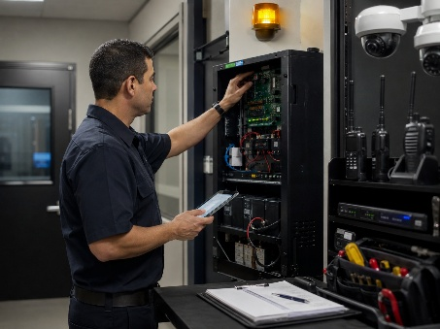
Nivel IV: evento administrativo o informativo — prioridad baja | Comprende pruebas del sistema, mantenimientos programados, aperturas o cierres autorizados y otros acontecimientos que requieren principalmente registro para efectos de trazabilidad. El evento se escala únicamente cuando el contexto indique una condición adicional de riesgo. | 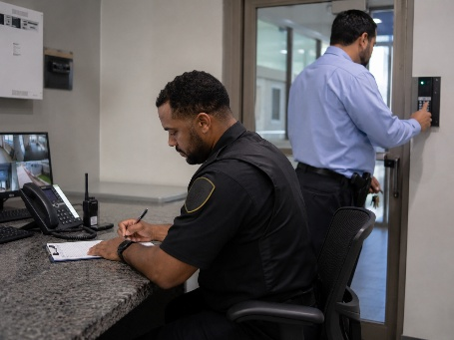
La clasificación facilita la asignación proporcional de recursos y evita tanto respuestas insuficientes como movilizaciones innecesarias.
La atención debe seguir una secuencia que articule el registro automático del sistema con el análisis efectuado por el operador:
- Detección y registro: el sistema registra la señal con su código, zona, hora y demás datos disponibles.
- Lectura contextual: el operador consulta la ficha del cliente y los antecedentes relevantes asociados con la señal.
- Verificación: cuando corresponda al nivel y tipo de evento, se aplican los mecanismos establecidos, como llamada, clave de seguridad, contacto radial o revisión de sistemas técnicos.
- Decisión y escalamiento: de acuerdo con el resultado, se determina el cierre del evento, la comunicación con supervisión, el envío de personal de respuesta o la notificación a la autoridad competente.
- Registro del resultado: se documentan las comunicaciones, decisiones, responsables, tiempos y resultado final del procedimiento.
Esta secuencia garantiza que cada nivel de alarma reciba una atención proporcional, verificable y documentada.
3.2.4 Gestión de falsas alarmas
Las falsas alarmas pueden generar movilización innecesaria de recursos, aumentar la carga operativa de la central y disminuir la sensibilidad del personal frente a futuras señales. Por esta razón, su gestión debe orientarse tanto a la atención inmediata como a la identificación y corrección de las causas que originan recurrencias.
Entre las principales medidas se encuentran:
- Aplicar mecanismos de verificación previa cuando el tipo de señal y el nivel de riesgo lo permitan.
- Registrar las falsas alarmas para identificar recurrencias.
- Analizar posibles causas técnicas, humanas o procedimentales.
- Informar al responsable cuando se requiera mantenimiento o ajuste del sistema.
- Aplicar procedimientos escalonados frente a eventos repetitivos.
- Mantener la trazabilidad de las acciones adoptadas hasta corregir la causa identificada.
La adecuada gestión de falsas alarmas permite optimizar los recursos de respuesta y conservar la confiabilidad del sistema de monitoreo.
3.2.5 Escalamiento y matriz de notificación
El escalamiento y la matriz de notificación permiten organizar la comunicación y la asignación de responsabilidades durante la atención de un evento. La central debe contar con una secuencia previamente definida que determine quién recibe la información, quién coordina la respuesta y en qué momento deben involucrarse equipos especializados o autoridades externas. La secuencia general de escalamiento se estructura de la siguiente manera:
Figura 3. Secuencia general de escalamiento y notificación

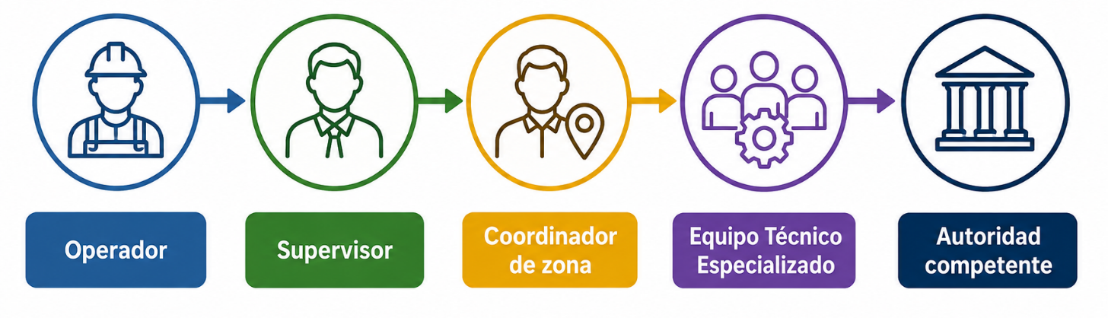
La aplicación de esta secuencia depende de las características y del nivel de riesgo del evento. La matriz debe contemplar responsables principales y alternos, mecanismos de contacto, claves de acceso y criterios para solicitar apoyo externo ante situaciones como intrusión confirmada, incendio o amenaza relacionada con un artefacto. Las responsabilidades asociadas con cada nivel de escalamiento se organizan así:

Tarjetas
Operador | Recibe la señal, consulta la información disponible, realiza las verificaciones correspondientes, registra las actuaciones y comunica el evento al nivel siguiente cuando se cumplen los criterios de escalamiento. | 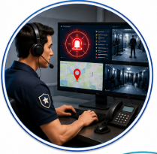
Supervisor | Evalúa la información recibida, coordina las acciones operativas en campo y determina la necesidad de continuar el escalamiento conforme al protocolo establecido. | 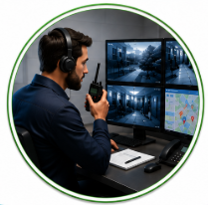
Coordinador de zona | Articula los recursos disponibles y coordina las decisiones que requieren intervención de niveles superiores o equipos especializados. | 
Equipo técnico especializado | Interviene cuando la naturaleza del evento requiere conocimientos, procedimientos o recursos técnicos específicos para su evaluación y atención. | 
Autoridad competente | Participa cuando las características del evento requieren intervención externa, de acuerdo con las competencias institucionales y los protocolos establecidos. | 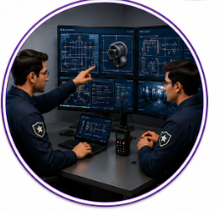
Esta estructura permite mantener una comunicación ordenada y evita duplicidades o decisiones aisladas durante la atención de situaciones críticas.
3.2.6 Documentación, trazabilidad e indicadores operativos
La documentación y trazabilidad constituyen elementos esenciales para conservar evidencia de las actuaciones realizadas durante la atención de un evento. Cada procedimiento debe dejar un registro que permita reconstruir cronológicamente las decisiones, comunicaciones y acciones ejecutadas. El registro debe incluir, como mínimo:
- Código del evento.
- Hora de recepción y atención.
- Comunicaciones realizadas.
- Responsables involucrados.
- Acciones ejecutadas.
- Decisiones adoptadas.
- Evidencia asociada, como grabaciones o clips.
- Resultado y cierre del evento.
La trazabilidad facilita las auditorías, las revisiones posteriores y la identificación de oportunidades de mejora en los protocolos y planes de gestión de crisis.
Como complemento del registro, los indicadores operativos (KPI) permiten evaluar el desempeño de la central de monitoreo e identificar aspectos que requieren fortalecimiento. Su análisis periódico facilita la adopción de medidas correctivas y el ajuste de protocolos y procesos de capacitación.

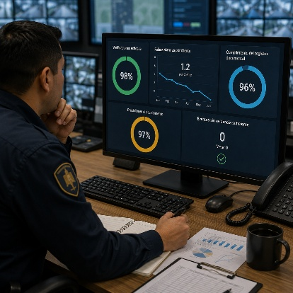 | Entre los principales indicadores se encuentran:  - Porcentaje de verificaciones exitosas.  - Índice de falsas alarmas por cliente.  - Cumplimiento del registro documental.  - Precisión en el escalamiento.  - Número de eventos sin evidencia suficiente, con meta de cero.

El seguimiento conjunto de la documentación, la trazabilidad y los indicadores permite evaluar la calidad de la operación y fortalecer progresivamente los procedimientos de respuesta.
3.2.7 Capacitación y simulacros
La capacitación y los simulacros permiten preparar al personal para responder de manera organizada ante situaciones que exigen decisiones rápidas y coordinación entre diferentes responsables. Los ejercicios deben contemplar escenarios relacionados con:
- Llamadas de amenaza.
- Intrusiones apoyadas mediante sistemas de video.
- Fallas múltiples.
- Procesos de verificación.
- Escalamiento de eventos.
- Coordinación entre operadores, supervisores, equipos técnicos especializados y autoridades.
- Registro y documentación de las actuaciones.
La práctica periódica fortalece las competencias de comunicación, la toma de decisiones y la calidad de los registros operativos.
Ejemplo: a las 03:12 horas se recibe una señal de apertura en la zona 02, correspondiente a una posible intrusión. El operador intenta establecer contacto con el guardia, pero no obtiene respuesta. Posteriormente, revisa el CCTV e identifica movimiento, por lo que escala el evento al supervisor, coordina el apoyo correspondiente y notifica al cliente. La intervención posterior queda registrada con sus tiempos, comunicaciones y evidencias asociadas.
3.3 Identificación y clasificación de señales de alarma
La correcta identificación y clasificación de señales de alarma permite determinar la naturaleza del evento, establecer su prioridad y seleccionar el procedimiento de atención correspondiente. Este proceso resulta especialmente importante cuando la información inicial es incompleta o ambigua y requiere una valoración estructurada antes de adoptar decisiones.
3.3.1 Procedimiento para la identificación de eventos críticos
La identificación de un evento crítico constituye una fase determinante del proceso de respuesta, especialmente frente a amenazas relacionadas con explosivos, llamadas anónimas u objetos sospechosos. Estas situaciones pueden originarse a partir de información incompleta o ambigua, por lo que requieren una actuación estructurada que permita reconocer la anomalía, verificar el contexto, establecer prioridades, notificar a los responsables y documentar las actuaciones. El procedimiento se desarrolla mediante cinco etapas:

Pestañas
Identificación | Inicia cuando una comunicación, conducta, señal u objeto indica una posible condición de riesgo, aun cuando todavía no exista validación técnica. La prioridad consiste en reconocer la anomalía y aplicar las medidas establecidas sin intervenir directamente sobre elementos potencialmente peligrosos. | 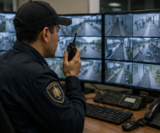
Verificación | Consiste en recopilar información contextual sin manipular físicamente un objeto sospechoso. Puede incluir la consulta de antecedentes, revisión de información disponible y comunicación con el personal del área afectada. La intervención directa corresponde únicamente al personal especializado cuando así se requiera. | 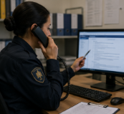
Priorización | Determina la urgencia de la respuesta considerando factores como ubicación, ocupación del área, posibles consecuencias y condiciones del entorno. Esta valoración permite establecer el nivel de atención requerido. | 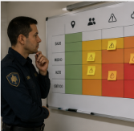
Notificación | Garantiza que la información circule mediante la cadena de comunicación definida. Según la naturaleza y gravedad del evento, puede involucrar supervisión, equipos especializados, responsables del plan de crisis y autoridades competentes. | 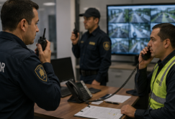
Registro | Documenta desde la primera comunicación hasta la resolución del evento, incluyendo horas, responsables, decisiones, comunicaciones y evidencias disponibles. Este registro garantiza la trazabilidad y facilita posteriores procesos de evaluación. | 
Estas etapas deben aplicarse de manera articulada para mantener la proporcionalidad y trazabilidad de la respuesta.
Ejemplo: ante una llamada que informa sobre un posible paquete explosivo en la recepción, el operador debe registrar la información suministrada, las características relevantes de la comunicación y los datos contextuales disponibles. La actuación posterior debe continuar mediante la cadena de notificación y los protocolos institucionales correspondientes.
Si un vigilante identifica una mochila sin propietario en un área crítica, la verificación no implica abrirla ni manipularla. El procedimiento consiste en recopilar información contextual, determinar si existen antecedentes o comportamientos inusuales relacionados y comunicar la situación a los responsables establecidos. La intervención directa corresponde al personal especializado.
En conjunto, estos procedimientos permiten que una señal, desde una falla técnica hasta una amenaza relacionada con un posible artefacto explosivo, sea atendida de manera proporcional, verificable y documentada.
3.3.2 Tipos de señales de alarma
En una central de monitoreo, las señales emitidas por el sistema proporcionan información sobre el estado funcional y operativo de un sitio protegido. Su correcta identificación permite anticipar incidentes, reconocer fallas, identificar posibles amenazas y activar los procedimientos correspondientes.
No todas las señales representan una emergencia. Algunas tienen carácter informativo, técnico o corresponden a actividades rutinarias del usuario. Por esta razón, deben clasificarse adecuadamente antes de determinar las acciones requeridas. Los principales tipos de señales pueden organizarse de la siguiente manera:

Acordeón
Aperturas y cierres | Corresponden a registros automáticos relacionados con el inicio o la finalización de la jornada operativa. Permiten confirmar si el ingreso o cierre ocurrió dentro del horario establecido e identificar situaciones atípicas, como aperturas anticipadas, cierres tardíos o ausencia de la señal esperada. Ejemplo: si un establecimiento tiene programada su apertura a las 07:00 horas y el sistema registra una apertura a las 05:12 horas, el operador debe aplicar el procedimiento establecido para determinar si corresponde a una actividad autorizada o a una situación que requiere escalamiento.
Señales de verificación | Se generan durante pruebas técnicas realizadas por el usuario o por personal especializado para comprobar el funcionamiento de sensores, paneles y canales de comunicación. Deben identificarse claramente para evitar que una prueba programada sea interpretada como una alarma real. Ejemplo: durante un mantenimiento mensual, un técnico activa diferentes zonas para comprobar el funcionamiento del sistema. El operador identifica la codificación correspondiente, registra el procedimiento y clasifica correctamente las señales generadas.
Exclusión o bypass | Corresponde a la desactivación temporal de una zona protegida por razones operativas, como reparaciones, trabajos internos o actividades que requieren circulación en espacios normalmente monitoreados. La exclusión no elimina la zona del sistema, sino que suspende temporalmente su capacidad de generar determinadas alarmas. Ejemplo: durante una fumigación interna se excluyen dos zonas volumétricas durante cuatro horas. El operador registra la exclusión y mantiene el seguimiento de las demás áreas protegidas.
Fallos técnicos | Corresponden a señales que informan sobre condiciones capaces de comprometer la operatividad y continuidad del sistema de seguridad. Entre las más relevantes se encuentran las fallas de batería, la pérdida de comunicación, la interrupción del suministro eléctrico y los eventos asociados con posibles sabotajes. Ejemplo: si durante la madrugada se presenta simultáneamente una señal de posible sabotaje y una pérdida de comunicación, el operador debe aplicar el procedimiento de escalamiento establecido y coordinar las acciones correspondientes con el supervisor.
Señales con imágenes | Algunos sistemas generan señales acompañadas de imágenes o clips capturados automáticamente cuando un sensor detecta movimiento o una posible intrusión. Este tipo de señal proporciona información adicional para confirmar el evento, reducir falsas alarmas y establecer su prioridad operativa. Ejemplo: si una alarma perimetral genera imágenes en las que se identifica una persona desplazándose dentro del área protegida, el operador puede clasificar el evento conforme a los criterios definidos para una posible intrusión y activar el procedimiento correspondiente.
La correcta administración de estas señales permite conservar el contexto operativo del sistema, identificar condiciones que requieren una respuesta adicional y mantener la trazabilidad de las actuaciones.
3.4 Comunicación y atención telefónica de incidentes
La atención telefónica en un centro de seguridad constituye un componente esencial de la gestión operativa, debido a que las llamadas pueden comunicar desde acontecimientos de baja complejidad hasta situaciones de alto impacto, como intrusiones, emergencias médicas o amenazas deliberadas.
La llamada puede constituir el primer contacto operativo con el incidente. Por esta razón, el operador debe procesar la información con precisión, neutralidad y disciplina comunicativa, procurando que los datos obtenidos contribuyan a la verificación, priorización y activación del procedimiento correspondiente.
3.4.1 Principios e información requerida durante la atención telefónica
Durante la atención telefónica, el operador debe mantener estabilidad emocional, claridad comunicativa y disciplina procedimental. Ante interlocutores agresivos, alterados o desorientados, debe conservar la calma, facilitar la continuidad de la comunicación y evitar confrontaciones que puedan ocasionar la finalización anticipada de la llamada.
Entre los principios fundamentales se encuentran:
- Mantener una comunicación clara y profesional.
- Permitir que el interlocutor suministre la información necesaria.
- Evitar interrupciones innecesarias.
- Registrar de manera precisa los datos relevantes.
- Identificar cambios en el tono, pausas y sonidos de fondo cuando sean pertinentes.
- Evitar juicios, confrontaciones o interpretaciones personales.
- Mantener la confidencialidad de la información obtenida.
La aplicación de estos principios favorece la calidad del registro y proporciona información útil para las decisiones posteriores.
Ejemplo: durante una llamada en la que un usuario reporta ruidos en la parte posterior de un inmueble, el operador permite que la persona explique la situación e identifica un sonido metálico de fondo. Este elemento se registra como parte de la información disponible para la posterior evaluación del evento.
El protocolo debe permitir recopilar los datos necesarios para determinar la naturaleza, ubicación, urgencia y nivel de riesgo del acontecimiento. La información debe obtenerse siguiendo el desarrollo de la conversación y evitando presionar innecesariamente al interlocutor. Entre los datos relevantes se encuentran:
- Hora aproximada del acontecimiento.
- Ubicación precisa o aproximada.
- Descripción de la situación reportada.
- Personas o elementos involucrados.
- Motivación expresada por el interlocutor, cuando corresponda.
- Características del objeto, dispositivo o fenómeno reportado.
- Información contextual que permita valorar la credibilidad o gravedad del evento.

Ejemplo: ante una llamada relacionada con un posible objeto sospechoso en un parqueadero, el operador recopila los datos proporcionados por el interlocutor y registra las características descritas, sin orientar a la persona a acercarse o manipular el elemento.

3.4.2 Manejo posterior y protocolo operativo en la central de monitoreo
Una vez finalizada la comunicación, el operador debe notificar, registrar y escalar la información conforme al procedimiento establecido. La rapidez de estas actuaciones resulta relevante para conservar la precisión de los datos y facilitar una respuesta oportuna.

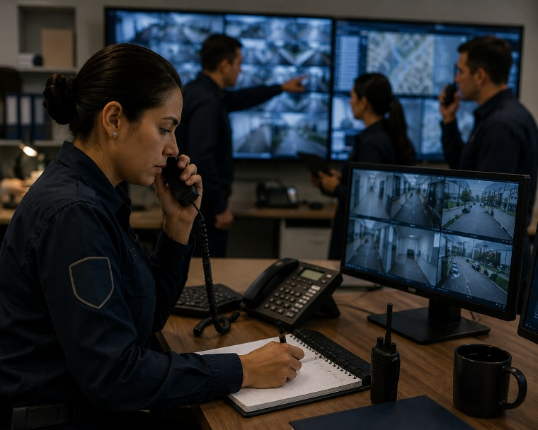 | El manejo posterior comprende:  - Notificar al responsable: comunicar inmediatamente la información al supervisor o al nivel establecido.  - Completar el registro: consignar los datos obtenidos, las horas y las características relevantes de la llamada.  - Aplicar el escalamiento: activar los responsables y recursos correspondientes según la naturaleza del evento.  - Mantener disponibilidad: permanecer disponible para complementar información o reconstruir cronológicamente la comunicación.  - Proteger la información: evitar divulgar el contenido entre personas que no intervengan en el procedimiento.

Estas acciones permiten mantener la trazabilidad y reducir el riesgo de pérdida o distorsión de información. La atención telefónica relacionada con alarmas o reportes de incidentes debe integrarse con los demás procedimientos de la central de monitoreo. El proceso articula la identificación, recepción de información, valoración del riesgo, escalamiento y registro:

- Identificación: el operador atiende la comunicación de manera profesional e identifica la información inicial disponible.
- Caracterización del evento: determina si la situación corresponde a una posible intrusión, incendio, emergencia médica, violencia, amenaza o falla técnica.
- Verificación: recopila los datos necesarios para establecer las características y condiciones del acontecimiento.
- Clasificación: determina la prioridad de atención conforme a los criterios establecidos.
- Escalamiento: comunica la situación al supervisor y activa los recursos internos o externos que correspondan.
- Registro: documenta las comunicaciones, decisiones, tiempos y actuaciones realizadas.

Ejemplo: un usuario comunica que escuchó la ruptura de un vidrio. El operador recopila la información disponible, confirma las condiciones de seguridad del interlocutor, clasifica el evento conforme al protocolo y activa los recursos definidos para su atención.
3.4.3 Importancia estratégica del protocolo
El protocolo de atención telefónica fortalece la capacidad institucional para gestionar información durante los primeros momentos de un incidente. La calidad de la comunicación inicial puede incidir directamente en la verificación, clasificación y posterior respuesta.
Las amenazas recibidas telefónicamente deben gestionarse mediante los procedimientos establecidos hasta que la situación sea evaluada y se determine su naturaleza. Un registro incompleto, una comunicación inadecuada o la pérdida de información relevante puede afectar la valoración posterior del evento.
Por ello, el protocolo permite mantener criterios uniformes, mejorar la calidad de los registros y fortalecer la coordinación durante la gestión de incidentes.
3.5 Tipos y clasificación de situaciones de emergencia
Las situaciones de emergencia comprenden acontecimientos imprevistos capaces de afectar gravemente a las personas, la infraestructura o las operaciones. Pueden tener origen natural, accidental o deliberado, y su identificación permite activar procedimientos diferenciados de control, aislamiento, evacuación y respuesta.
En las primeras etapas puede existir información limitada o imprecisa. Por esta razón, el personal debe aplicar los protocolos establecidos y evitar actuaciones que incrementen la exposición al peligro.
3.5.1 Emergencias por explosivos e IED
Las emergencias relacionadas con explosivos y dispositivos explosivos improvisados (IED) constituyen escenarios de alta complejidad debido a su capacidad destructiva, imprevisibilidad y posibles consecuencias sobre las personas y la infraestructura.
Ante una amenaza relacionada con explosivos o la identificación de un objeto sospechoso, el personal de seguridad debe evitar cualquier manipulación y aplicar los procedimientos institucionales correspondientes. Entre los posibles indicios se encuentran objetos fuera de contexto, paquetes abandonados, olores inusuales, cables expuestos, sonidos anómalos o comportamientos atípicos en el entorno. Las actuaciones iniciales deben orientarse a:
- Mantener distancia del elemento sospechoso.
- Evitar su manipulación.
- Restringir el acceso al área.
- Comunicar inmediatamente la situación.
- Aplicar los procedimientos de evacuación o aislamiento establecidos.
- Facilitar la intervención de las autoridades o unidades especializadas.

Ejemplo: durante una ronda, un colaborador identifica una mochila abandonada en un área que normalmente permanece despejada. El personal evita acercarse o manipularla, restringe el acceso y comunica la situación para activar el procedimiento correspondiente.

3.5.2 Incendios y explosiones
Las emergencias por incendios o explosiones requieren procedimientos oportunos de detección, activación de alarmas, evacuación y coordinación con los organismos competentes.
Entre las señales iniciales pueden encontrarse humo, chispas, ruidos eléctricos, sobrecalentamiento de equipos u olores inusuales. La identificación temprana de estas condiciones facilita la activación de las medidas establecidas antes de que el evento aumente su magnitud.
El personal debe aplicar las rutas de evacuación, mantener despejados los accesos y coordinar la intervención de los organismos de emergencia. El uso de equipos para el control inicial del fuego debe realizarse únicamente cuando las condiciones y los procedimientos institucionales lo permitan.
Ejemplo: en un área de almacenamiento se identifica olor a plástico quemado y presencia de humo proveniente de un tablero eléctrico. El personal activa el procedimiento de emergencia, facilita la evacuación del área y solicita el apoyo correspondiente, evitando manipular el tablero.

3.5.3 Emergencias QBRN
Las emergencias químicas, biológicas, radiológicas y nucleares (QBRN) requieren procedimientos especializados debido a las características de los agentes involucrados y a la dificultad que puede existir para identificarlos inicialmente.
Estas situaciones pueden presentarse en instalaciones industriales, laboratorios, infraestructuras críticas o espacios relacionados con el almacenamiento o transporte de sustancias peligrosas. Entre las señales que pueden requerir atención se encuentran derrames, vapores, olores inusuales, afectaciones físicas simultáneas en varias personas o presencia de sustancias desconocidas.
Las actuaciones iniciales deben priorizar:

Ejemplo: un vigilante identifica un contenedor derramado que genera vapores y produce irritación en las personas cercanas. Sin aproximarse al elemento, restringe el acceso y comunica la situación para activar la respuesta especializada.
3.5.4 Emergencias por colapsos estructurales
Los colapsos estructurales pueden originarse por deterioro de materiales, fallas en la infraestructura, sobrecargas, vibraciones externas o acontecimientos sísmicos. La identificación temprana de condiciones anómalas permite adoptar medidas preventivas antes de que se produzca una afectación mayor.
Entre las señales que pueden indicar una posible falla estructural se encuentran:
- Grietas progresivas.
- Deformaciones visibles.
- Crujidos o sonidos inusuales.
- Inclinación de muros.
- Hundimiento de pisos.
- Desprendimiento de elementos estructurales.
Ante estas condiciones, debe restringirse el acceso, aplicar las rutas de evacuación establecidas y solicitar la evaluación de personal especializado.

Ejemplo: en un edificio administrativo se reportan ruidos inusuales y un hundimiento progresivo del piso. El responsable activa el procedimiento correspondiente, restringe el ingreso al área y solicita una evaluación técnica especializada.
3.5.5 Clasificación general de emergencias
Además de su tipología específica, las emergencias pueden agruparse según su origen. Esta clasificación facilita la identificación de los procedimientos de prevención, preparación y respuesta aplicables en cada caso:

Pestañas
Emergencias naturales | Comprenden fenómenos como inundaciones, tormentas eléctricas, deslizamientos y sismos. Pueden afectar la infraestructura, interrumpir servicios esenciales y comprometer la seguridad de las personas, por lo que requieren la aplicación de procedimientos de evacuación y evaluación de las condiciones del entorno. | 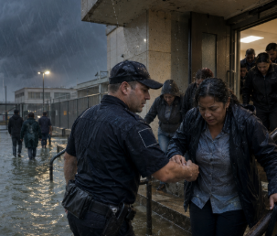
Emergencias accidentales | Se originan por fallas humanas, errores operativos o deterioros técnicos. Incluyen incendios no provocados, fallas de maquinaria, colapsos por desgaste o fugas accidentales de sustancias. Su atención requiere identificar el origen, aislar el área afectada y coordinar la intervención técnica correspondiente. | 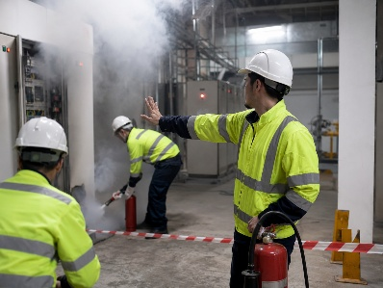
Emergencias provocadas | Corresponden a acciones deliberadas, como sabotajes, colocación de explosivos, intrusiones violentas o ataques planificados. Estas situaciones requieren procedimientos específicos de seguridad, escalamiento y coordinación inmediata con las autoridades competentes. | 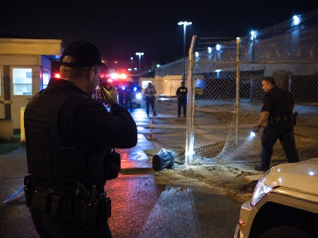
Esta clasificación permite diferenciar el origen de la emergencia y orientar una respuesta proporcional a sus características y posibles consecuencias.
3.6 Organización técnica y coordinación para la atención de emergencias
La atención de emergencias requiere una estructura técnica que articule protocolos, acciones preventivas, políticas institucionales, autoridades, brigadas y mecanismos de coordinación. Estos componentes permiten organizar la respuesta, delimitar responsabilidades y mantener criterios comunes de actuación antes, durante y después de una situación crítica.
3.6.1 Protocolo técnico
El protocolo técnico constituye un instrumento formal que organiza y estandariza las acciones necesarias para responder de manera segura y coherente ante una emergencia. Su estructura debe articularse con la identificación de peligros, la evaluación de riesgos y las medidas institucionales establecidas para proteger a las personas y mantener la continuidad operativa. El protocolo debe integrar los principales componentes requeridos para organizar la respuesta:

Tarjetas
Definiciones operativas | Establecen los conceptos y criterios utilizados durante la atención de emergencias, de manera que el personal aplique un lenguaje común y procedimientos uniformes. | 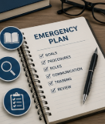
Responsabilidades | Determinan las funciones de los diferentes actores antes, durante y después de una emergencia, con el propósito de evitar duplicidades o vacíos en la actuación. | 
Rutas de evacuación | Definen los recorridos establecidos para facilitar el desplazamiento seguro de las personas desde las áreas afectadas hacia los puntos determinados por la organización. | 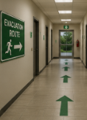
Mecanismos de alarma y comunicación | Comprenden los sistemas utilizados para advertir sobre una emergencia, transmitir información y coordinar las actuaciones entre los responsables internos y externos. | 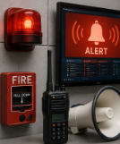
Puntos de encuentro | Corresponden a los lugares establecidos para concentrar de manera organizada a las personas evacuadas y facilitar su control durante una emergencia. | 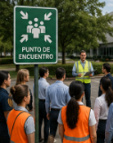
Equipos y recursos disponibles | Incluyen los elementos técnicos, humanos y logísticos destinados a apoyar la respuesta de acuerdo con las características y riesgos de la instalación. | 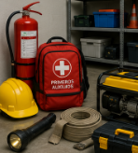
Enlaces con entidades externas | Establecen los mecanismos de articulación con bomberos, Policía Nacional, servicios médicos y demás autoridades u organismos que puedan intervenir. | 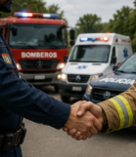
Estos componentes deben mantenerse articulados con los programas preventivos y con los procesos de capacitación y actualización del personal.
3.6.1.1 Simulacros y validación del protocolo
Los simulacros permiten comprobar la aplicación del protocolo, fortalecer la capacidad de reacción e identificar oportunidades de mejora en la coordinación. Deben desarrollarse de manera periódica y planificada, acompañados de registros que faciliten la evaluación posterior y el ajuste de las medidas de prevención y respuesta.
En el contexto de la seguridad privada, estos ejercicios también permiten fortalecer competencias relacionadas con el comando de incidentes, la comunicación durante situaciones críticas y la coordinación entre los diferentes responsables. Para profundizar en este tema, se recomienda consultar el anexo Guía de funcionamiento de sala de crisis nacional.
3.6.1.2 Acciones preventivas
Las acciones preventivas buscan reducir la probabilidad de ocurrencia de una emergencia o minimizar sus consecuencias en caso de materializarse. Deben integrarse con las actividades institucionales de gestión del riesgo y mantenerse de manera permanente.
Entre las principales acciones se encuentran:
- Inspecciones periódicas.
- Mantenimiento preventivo de equipos.
- Capacitación continua.
- Análisis de tendencias.
- Evaluación de las condiciones del entorno.
- Actualización de procedimientos.
- Revisión de los recursos disponibles para emergencias.

Ejemplo: la revisión periódica de los equipos contra incendios permite identificar deterioros o fallas antes de que estos sean requeridos durante una emergencia.
Las acciones preventivas fortalecen la capacidad institucional para anticipar riesgos y responder de manera organizada ante situaciones críticas.
3.6.2 Políticas de la organización en el manejo de emergencias
Las políticas organizacionales para el manejo de emergencias corresponden a las directrices institucionales mediante las cuales la alta dirección establece los criterios, prioridades y compromisos que orientan la prevención, preparación y atención de situaciones críticas. Estas políticas deben integrarse con el sistema de gestión de la organización y mantenerse actualizadas frente a cambios normativos, tecnológicos y operativos.
Las políticas deben establecer lineamientos relacionados con:
- Designación de responsables y líderes.
- Asignación de recursos económicos, humanos y técnicos.
- Formación y capacitación del personal.
- Implementación de acciones de prevención y mitigación.
- Desarrollo y actualización de planes y protocolos.
- Coordinación con organismos de emergencia.
- Evaluación periódica de los procedimientos.
- Promoción de comportamientos seguros.
Estas directrices no se limitan a declaraciones generales, sino que deben traducirse en compromisos operativos que puedan ser aplicados y evaluados.

Ejemplo: la designación formal de un líder de emergencias con funciones y autoridad definidas facilita la coordinación de una evacuación y la adopción de decisiones durante un incidente.
3.6.3 Competencia y coordinación con las autoridades
La atención de emergencias en el sector de la seguridad privada requiere la participación coordinada de autoridades y organismos con competencias diferenciadas. La organización de seguridad privada desarrolla las actuaciones iniciales que le corresponden, pero debe reconocer los límites de su intervención y facilitar la participación de las entidades competentes cuando la naturaleza del evento lo requiera. Las principales competencias se distribuyen de la siguiente manera:

Slide
Bomberos | Atienden incidentes relacionados con incendios, materiales inflamables y diferentes modalidades de rescate especializado. Su intervención puede incluir control de incendios, rescate en alturas o espacios confinados y evaluación de condiciones derivadas de eventos asociados con fuego. | 
Policía Nacional | Interviene en situaciones relacionadas con el orden público, actos violentos, amenazas delictivas y acontecimientos que requieren aseguramiento del área. También articula la participación de unidades especializadas cuando corresponde. | 
Fiscalía o entes investigativos | Asumen las funciones investigativas cuando el evento presenta características delictivas. Su intervención comprende actividades relacionadas con investigación penal, recolección de elementos materiales probatorios, cadena de custodia y procedimientos técnico-científicos. | 
Servicios médicos y Cruz Roja | Desarrollan actividades de atención prehospitalaria, clasificación de lesionados, estabilización, transporte y apoyo requerido durante situaciones con personas afectadas. | 
Defensa Civil y organismos comunitarios | Apoyan procesos relacionados con evacuación, organización de zonas seguras, asistencia logística y atención de emergencias que requieren movilización o coordinación de grupos de personas. | 
Unidades especializadas: antiexplosivos, QBRN y rescate técnico | Intervienen en situaciones que requieren conocimientos y recursos especializados, como posibles dispositivos explosivos, materiales químicos, biológicos, radiológicos o nucleares y operaciones de rescate técnico. Estas funciones no deben ser asumidas por el personal de seguridad privada. | 
La delimitación de competencias evita intervenciones inadecuadas y permite que cada entidad actúe conforme a sus responsabilidades.
Ejemplo: ante un objeto sospechoso en una zona perimetral, el personal de seguridad debe restringir el acceso, aplicar el protocolo institucional y facilitar la intervención de la unidad especializada, sin manipular el elemento.
La relación con las autoridades debe establecerse previamente y no únicamente cuando ocurre un incidente, debido a que el conocimiento de las instalaciones, los accesos y los mecanismos de comunicación facilita una intervención organizada.
La coordinación operacional debe incluir:
- Identificación del punto de encuentro externo (PEE).
- Disponibilidad de llaves, planos y croquis para facilitar el acceso.
- Procedimientos para el ingreso y salida de unidades oficiales.
- Simulacros conjuntos cuando correspondan.
- Revisión periódica de rutas de evacuación.
- Designación de un enlace institucional como responsable de la comunicación.
- Registro y trazabilidad de las interacciones desarrolladas durante el evento.
La coordinación debe sustentarse en información precisa y en una clara delimitación de las responsabilidades de cada actor. De esta manera, se reducen duplicidades y se facilita que las decisiones especializadas sean asumidas por las autoridades competentes.
3.7 Brigadas de emergencias
A continuación, se presenta un video sobre las brigadas de emergencias, sus principales funciones y su importancia en la respuesta organizada ante situaciones de riesgo.

VIDEO: Brigadas de emergencias: funciones y respuesta inicial

Ejemplo: ante una situación que requiera atención inicial de una persona lesionada, la brigada de primeros auxilios aplica los procedimientos correspondientes dentro del alcance de su capacitación y solicita el apoyo especializado requerido. En una situación relacionada con presencia de humo, los brigadistas aplican las acciones establecidas y coordinan con el responsable del plan la necesidad de evacuación.
De esta manera, las brigadas fortalecen la capacidad de respuesta interna y facilitan la coordinación con los organismos competentes cuando el evento supera los recursos disponibles en la organización.
3.7.1 Atención de emergencias
La atención de emergencias debe considerar de manera articulada dos dimensiones esenciales: la protección de las personas y la seguridad de las instalaciones. Esta integración permite desarrollar una respuesta equilibrada, orientada a proteger la vida, controlar las consecuencias del evento y preservar, cuando las condiciones lo permitan, los activos y la continuidad operativa.

Acordeón
Protección de las personas | Constituye la prioridad de la atención. Comprende la asistencia inicial a personas lesionadas, la activación de rutas de evacuación, la coordinación con servicios médicos y la aplicación de primeros auxilios por personal capacitado. También contempla medidas destinadas a proteger la integridad física y psicológica de las personas involucradas.
Protección de las instalaciones | Se orienta a controlar el incidente y reducir posibles afectaciones estructurales, tecnológicas u operativas. Puede incluir aislamiento de áreas críticas, activación de sistemas de emergencia, cierre de suministros, contención de riesgos y protección de activos esenciales.
Ambas dimensiones deben desarrollarse de manera coordinada. Por ejemplo, si una explosión genera personas lesionadas y daños en un cuarto técnico, los responsables deben activar la atención correspondiente a los afectados, restringir el acceso al área y coordinar la intervención de los organismos externos competentes.
3.7.2 Procedimientos y metodologías para la operación de las brigadas
La operación de las brigadas de emergencias requiere procedimientos estructurados, previamente entrenados y coherentes con los riesgos identificados por la organización. Estos procedimientos deben ser claros, secuenciales y verificables para reducir la improvisación durante situaciones críticas. La metodología de operación puede apoyarse en los siguientes recursos:
- Guías rápidas de actuación.
- Listas de verificación.
- Rutas previamente definidas.
- Protocolos de comunicación interna.
- Asignación de responsabilidades.
- Registros para garantizar la trazabilidad.
- Procedimientos de coordinación con organismos externos.
El Sistema de Comando de Incidentes (ICS) constituye un marco para organizar la respuesta mediante funciones y jerarquías definidas. Su estructura permite distribuir responsabilidades relacionadas con comando, operaciones, logística y comunicaciones, facilitando la coordinación institucional y la articulación con organismos externos.
El entrenamiento continuo complementa esta metodología, ya que permite mantener actualizadas las competencias de los brigadistas, incorporar cambios derivados de nuevos riesgos y aplicar las oportunidades de mejora identificadas durante ejercicios y simulacros.
De esta manera, la operación de las brigadas se configura como un proceso de mejoramiento permanente en el que convergen capacitación, práctica, retroalimentación y actualización técnica.

 | Protocolos de emergencia, gestión de señales de alarma y plan de emergencia  Se invita a leer el documento “Protocolos de emergencia, gestión de señales de alarma y plan de emergencia”, donde se aborda la actuación institucional frente a incidentes y emergencias, incluyendo los procedimientos de atención y reporte, la identificación y clasificación de señales de alarma, los simulacros, las acciones preventivas y la estructura del plan de emergencia.

- SÍNTESIS

A continuación, se presenta una síntesis de la temática estudiada en el componente formativo.

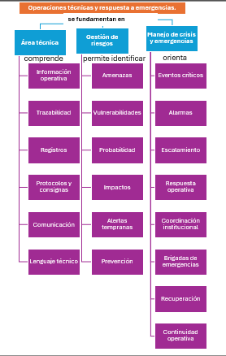

- ACTIVIDADES DIDÁCTICAS (Se debe incorporar mínimo 1, máximo 2)

DESCRIPCIÓN DE ACTIVIDAD DIDÁCTICA
Nombre de la Actividad | Operaciones técnicas y respuesta a emergencias.
Objetivo de la actividad | Identificar los conceptos clave relacionados con la gestión de la información, los protocolos operativos, la gestión de riesgos y la respuesta ante crisis y emergencias.
Tipo de actividad sugerida | Cuestionario
Archivo de la actividad  (Anexo donde se describe la actividad propuesta) | El ejercicio siempre debe tener realimentación positiva sobre las respuestas que seleccione el aprendiz…si queda mal o bien

- GLOSARIO:

TÉRMINO | SIGNIFICADO
Alarma: | señal generada por un sistema, dispositivo o persona que advierte sobre una condición anormal, preventiva, técnica o crítica que requiere identificación y atención conforme al protocolo establecido.
Alerta temprana: | información o señal que permite anticipar una situación que podría evolucionar hasta convertirse en un incidente crítico y facilita la adopción oportuna de medidas preventivas.
Amenaza: | agente, condición, evento o actor con capacidad de generar daño sobre las personas, los bienes, la infraestructura o la continuidad de las operaciones.
Brigada de emergencias: | grupo organizado y capacitado para apoyar las acciones de prevención, preparación y respuesta inicial frente a situaciones que puedan comprometer a las personas, los bienes o la operación.
Central de monitoreo: | unidad encargada de recibir, procesar, verificar, clasificar, escalar y registrar señales e información relacionadas con la seguridad de los sitios protegidos.
Crisis: | evento de alto impacto que supera la capacidad operativa regular de una organización y requiere mecanismos extraordinarios de mando, coordinación y control.
Escalamiento: | proceso mediante el cual un evento se comunica progresivamente a los responsables definidos según su naturaleza, prioridad, nivel de riesgo y necesidad de intervención.
Evento crítico: | situación capaz de alterar significativamente la operación normal y que requiere una respuesta coordinada para prevenir o reducir daños sobre las personas, la infraestructura o los procesos esenciales.
Impacto: | consecuencia directa o indirecta que puede generar un evento sobre las personas, los activos, la infraestructura, la información, la reputación o la continuidad operativa.
Minuta de vigilancia: | documento institucional, secuencial y obligatorio en el que se registran cronológicamente las actividades, novedades y hechos relevantes ocurridos durante el servicio.
Plan de emergencia: | instrumento que organiza responsabilidades, procedimientos, recursos y mecanismos de coordinación destinados a preparar y orientar la respuesta institucional ante situaciones críticas.
Probabilidad de ocurrencia: | estimación de la posibilidad de que un evento adverso se presente en un entorno determinado, considerando antecedentes, condiciones existentes, datos disponibles y criterio profesional.
Protocolo: | conjunto estructurado de disposiciones que establece responsabilidades, canales, criterios y procedimientos para desarrollar una actuación de manera organizada y uniforme.
Riesgo: | condición resultante de la interacción entre una amenaza y una vulnerabilidad, considerando la probabilidad de ocurrencia y las posibles consecuencias del evento.
Trazabilidad: | capacidad de reconstruir cronológicamente un evento mediante registros que permitan identificar comunicaciones, decisiones, responsables y acciones ejecutadas.
Vulnerabilidad: | debilidad física, tecnológica, humana o procedimental que puede facilitar la materialización de una amenaza y aumentar el nivel de riesgo.

- REFERENCIAS BIBLIOGRÁFICAS

ASIS. (2005). Estándares y lineamientos para la gestión del riesgo en seguridad.
ASIS. (2011a). Manual de gestión de crisis: Lineamientos para la preparación, respuesta y continuidad operativa ante emergencias y crisis.
ASIS. (2011b). Manual de operadores de seguridad: Directrices operativas para centrales de monitoreo, verificación y respuesta.
ASIS. (2012). Manual de gestión en seguridad ASIS.
ASIS International. (2011a). Manual POA investigación: Protección de activos: Lineamientos para informes e investigación operativa.
ASIS International. (2011b). Manual seguridad de la información: Procedimientos para manejo, clasificación y protección de datos en operaciones de seguridad.
Aven, T. (2009). Risk analysis and management: Basic concepts and principles. Reliability: Theory & Applications. https://www.gnedenko.net/Journal/2009/012009/RATA_1_2009-08.pdf
Bermúdez. (2012). Manual de procedimiento para el personal de vigilantes de seguridad privada.
Corporación Autónoma Regional del Valle del Cauca. (s. f.). Manual de funcionamiento operativo de la brigada de emergencia.
Cox, L. A., Jr. (2008). What’s wrong with risk matrices? Risk Analysis, 28(2), 497–512. https://doi.org/10.1111/j.1539-6924.2008.01030.x
Delgado J & Asociados (DEAS). (s. f.). Manual de la central de monitoreo.
Kaplan, S., & Garrick, B. J. (1981). On the quantitative definition of risk. Risk Analysis, 1(1), 11–27. https://www.nrc.gov/docs/ML1216/ML12167A133.pdf
Ministerio del Trabajo. (2015). Decreto 1072 de 2015: Decreto Único Reglamentario del Sector Trabajo. https://www.mintrabajo.gov.co/documents/20147/0/DUR+1072+Sector+Trabajo+Actualizado+a+Diciembre+20+de+2021.pdf
Ministerio del Trabajo. (2019). Resolución 0312 de 2019: Estándares mínimos del Sistema de Gestión de Seguridad y Salud en el Trabajo (SG-SST). Gobierno de Colombia. https://www.mintrabajo.gov.co/documents/20147/59995826/Resolucion+0312-2019-+Estandares+minimos+del+Sistema+de+la+Seguridad+y+Salud.pdf
Organización Internacional del Trabajo. (2014). Una guía de 5 pasos para empleadores, trabajadores y sus representantes sobre la realización de evaluaciones de riesgos en el lugar de trabajo. https://www.ilo.org/es/media/443301/download
Universidad CES. (2025). Guía del sistema de gestión integral del riesgo: Metodología y proceso de administración de riesgos. https://www.ces.edu.co/content/uploads/2025/08/GU-DE-002-Guia-metodologica-para-el-sistema-de-gestion-integral-del-riesgo-V02.pdf

- CONTROL DEL DOCUMENTO

 | Nombre | Cargo | Dependencia  (Para el SENA indicar Regional y Centro de Formación) | Fecha
Autor (es)

- CONTROL DE CAMBIOS
(Diligenciar únicamente si realiza ajustes a la Unidad Temática)

 | Nombre | Cargo | Dependencia | Fecha | Razón del Cambio
Autor (es)

